**國立嘉義大學資訊管理學系**

系統專題報告

9¾大道——不存在的商店街

______________________________________________________________

指導教授：張宏義 教授

學 生：1094523 陳沛蓉

1094527 陳德恩

1094549 林祐辰

1094552 陳智皇

1094555 林郁旻

1094935 陳煒翔

中 華 民 國 111 年 12 月 31 日

**摘 要**

近期實體商店街在疫情期間受到嚴峻的挑戰，在台灣三級警戒的情況中零售和百貨等實體店面飽受經濟打擊。除了商家在經濟上受到影響外，民眾通常會因為害怕病毒而不敢出門，待在家的時間也逐漸變長，雖然人們可以透過網路電商平台輕易買到自己想要的商品，但和朋友一起逛街所帶來的樂趣或是商店街所帶來的社交價值還是不可取代的。

本系統「9¾大道-不存在的商店街」將以「商店街虛擬化」、「內部場景以建模方式呈現」、「多人連線功能」等三大創新之處作為主要開發之方向，並包含四個價值主張，針對消費者而言，分別為「有別於過往的網購體驗」、「隨時隨地一起逛街」；而對商家來說，則為「商家開店新選擇」、「拓展客群與增加收入」。

若是未來再度發生嚴重疫情，或是因為其他因素而無法一起出門逛街的人們，只需要透過VR（Virtual reality）設備使用本系統，就可以獲得逛街的體驗。商家也能透過在本系統上架商品，在減少實體店面支出的同時，獲取收益。

**關鍵字：虛擬商店街、線上多人逛街、開店新選擇、VR（Virtual Reality）。**

**目 錄**

摘 要 I

目 錄 II

圖目錄 IV

表目錄 VI

壹、研究動機 1

貳、研究目的 2

參、系統可行性評估 3

一、市場可行性 3

(一)產品構思 3

(二)目標市場 5

(三)PEST分析 7

(四)競爭者分析 8

(五)SWOT分析 13

(六)商業模式 15

(七)財務評估 20

(八)發展產品計畫 24

二、技術可行性 25

(一)文獻探討 25

肆、系統分析與設計 26

一、需求分析 26

(一)使用需求分析 26

(二)資料需求分析 28

(三)流程需求分析 31

二、功能、流程與介面設計 39

(一)系統功能介紹 39

(二)功能架構圖 41

(三)關鍵流程與介面 42

伍、系統特色 53

一、3D的購物體驗 53

二、多人連線互動 53

三、沉浸是立體音效 **錯誤! 尚未定義書籤。**

四、專屬的個人推薦 53

陸、系統發展環境 54

一、軟體 54

二、硬體 54

(一)電腦 54

(二)VR設備 55

三、網路架構 55

**圖目錄**

圖 1：競爭定位圖 11

圖 2：商業模式 15

圖 3：總客戶數折線圖 23

圖 4：9¾大道——不存在的商店街使用案例圖 27

圖 5：實體關聯圖 28

圖 6：正規化後的資料庫表格 30

圖 7：Data Flow Diagram (環境圖 網頁端) 31

圖 8：Data Flow Diagram (Level-0 網頁端) 32

圖 9：Data Flow Diagram (Level-1 購物車管理) 33

圖 10：Data Flow Diagram (Level-1 買家訂單管理) 33

圖 11：Data Flow Diagram (Level-1 會員管理) 33

圖 12：Data Flow Diagram (Level-1 賣家系統) 34

圖 13：Data Flow Diagram (環境圖 VR端) 35

圖 14：Data Flow Diagram (Level-0 VR端) 36

圖 15：Data Flow Diagram (Level-1 商店街系統) 37

圖 16：Data Flow Diagram (Level-1 會員管理) 37

圖 17：Data Flow Diagram (Level-2 連線管理) 38

圖 18：Data Flow Diagram (Level-2 商品選擇) 38

圖 19：Data Flow Diagram (Level-2 購物車管理) 38

圖 20：網頁系統功能架構圖 41

圖 21：VR系統功能架構圖 41

圖 22：登入畫面 42

圖 23：註冊畫面 42

圖 24：忘記密碼畫面 42

圖 25：購物車畫面 43

圖 26：買家訂單畫面 44

圖 27：未出貨訂單畫面 44

圖 28：個人資料畫面 45

圖 29：賣家訂單畫面 46

圖 30：未出貨訂單畫面 46

圖 31：商店畫面 47

圖 32：新增商品畫面 47

圖 33：註冊畫面 48

圖 34：建立和加入房間畫面 48

圖 35：建置角色畫面 49

圖 36：商店街畫面 49

圖 37：挑選商店種類畫面 50

圖 38：購物車畫面 50

圖 39：進入商店畫面 51

圖 40：商店內部畫面 51

圖 41：挑選商品畫面 52

圖 42：網路架構圖 55

**表目錄**

表格 1：競爭者比較 10

表格 2：SWOT分析 14

表格 3：客戶取得成本 23

表格 4：開發環境-軟體 54

**壹、研究動機**

商圈作為一個城市的經濟樞紐，不僅提供了民眾消費、娛樂的功能，在長年積累下也展現了一個城市的文化與特色。雖然隨著網路發展日新月異，人們可以透過網路電商平台輕易買到自己想要的商品，但和朋友一起逛街所帶來的樂趣或是商店街所帶來的社交價值還是不可取代的。

近期實體商店街在疫情期間受到嚴峻的挑戰。依據經濟部統計處統計，零售業2021年6月營業額年減13.3%，創下22年以來最大的衰退幅度，百貨業更是年減64.7%創史上最大減幅，在台灣三級警戒的情況中零售和百貨等實體店面飽受經濟打擊。

除了商家在經濟上受到打擊外，民眾通常會因為害怕病毒而不敢出門，待在家的時間也逐漸變長。在人們對於社交的需求還是和以往一樣高的情況下，長期的自我孤立不僅讓人產生孤獨感和喪失自尊心，根據研究，心臟病發作、中風或死亡的風險也會增加30%(National Academies 2020)，因待在家而缺乏社交在身理上和心理上都有不良影響。

面對商家以及民眾所遇到的困境，我們可以發現以下幾點問題：

**1.商家開店成本太高**

商家在實體商店經營中，店面高額的租金、裝潢費和人事成本是以很大的負擔，以至於不管是開店門檻還是風險都很大，當店面因為外在環境問題導致人流驟減，店家往往會很快就負荷不了成本開銷而選擇閉店。

**2.民眾社交管道減少**

民眾因為待在家而無法與朋友面對面的互動，因許多戶外活動都取消，交流的方式也只剩下使用手機或電腦聊天，導致社交的體驗效果不佳。

為了解決以上問題，本專題設計之「9¾大道—不存在的商店街」正是一個以虛擬實境為載體的電商平臺，透過VR設備的呈現，提供民眾有更好的社交購物體驗，也帶給商家更能輕鬆駕馭的銷售平台。

**貳、研究目的**

本專題主要目標為解決現在社會背景下，商家開店成本太高以及民眾社交管道減少的問題，本專題所提出的解決方式為利用目前已成熟電商的交易模式，結合虛擬實境的技術，建立出一個創新的交易平台。

**1.簡單低成本的開店上架流程**

大部分商家在開店時所遇到的問題為開店流程繁瑣、開店成本高的問題，讓許多想要販賣商品的賣家因為開店的門檻太高而勸退。本系統希望透過簡化流程以及UI的優化提供商家良好得上架體驗，並透過虛擬實境的技術，讓原本開店的成本可以大幅度的壓縮，降低開店的門檻。

**2.接近真實的購物體驗**

雖然群眾在網路上可以透過電商平台快速買到自己想要的物品，但在網路購物的體驗目前還是很平面化，希望可以透過本系統虛擬實境的特性打破空間的限制，讓消費者也能享受到媲美真實購物的體驗。

**3.分享自我、建立互動**

在目前的社會背景下，民眾目前能使用的社交管道減少許多，本系統希望在購物平台上提供社群的功能，讓朋友在虛擬商店街一起逛街時，能有更多互動的機會，提供一個新的社交管道來解決民眾的需求。

**參、系統可行性評估**

**一、市場可行性**

**(一)產品構思**

**1.創新之處**

經由資訊的蒐集，我們發現在現今市面上，尚未出現與「9¾大道，不存在的商店街」類似概念之產品。以眾多網路購物平台來說，皆還未具備虛擬實境商品導覽的功能；以虛擬商店建置服務的提供商來說，多為單一商店之虛擬化建置服務，並且是以360度或720度環景去呈現。因而，「9¾大道—不存在的商店街」將以「商店街虛擬化」、「內部場景以建模方式呈現」、「多人連線功能」等三大創新之處作為主要開發之方向。

**（1）商店街虛擬化**

本產品會先提供合作商家一個虛擬商店，使其得以上架與販售商品，接著再將所有虛擬商店整合在同一個環境中，並在虛擬實境(VR)中建置街道、看板等物件以及進行整體場景之美化，從而達成商店街之虛擬化。

**（2）內部場景以建模方式呈現**

有別於市面上之虛擬商店是以360度或720度環景呈現，本產品會先將商店的外觀與所需物件以建模的方式去建置後，再進行商店內部場景之裝潢與設計，最後形成多樣化的虛擬商店模板供商家選擇與使用，使商家於平台中上線和設定更加快速。

**（3）多人連線功能**

因本產品的內部場景是以建模方式呈現，使用者們可以在同一個環境中看見彼此，並得以進行互動和交流等操作。此多人連線逛街之功能對於消費者來說，能獲得更多的樂趣、更好的使用者體驗；而對於商家來說，也因為消費者們的互相帶動，進而提升其來客人數與銷售量。

**2.價值主張**

「9¾大道—不存在的商店街」有四個價值主張，針對消費者而言，分別為「有別於過往的網購體驗」、「隨時隨地一起逛街」；而對商家來說，則為「商家開店新選擇」、「拓展客群與增加收入」。

**（1）有別於過往的網購體驗**

本產品除了能像市面上的網購平台一樣，讓消費者以較實體通路便宜的價格購入自己所需要的商品，也能進一步藉由虛擬實境所帶來的互動效果和逼真感，使消費者獲得有別於過往的網購體驗。

**（2）隨時隨地一起逛街**

消費者可能會因為某些因素而無法前往實體通路消費，例如：天氣不佳、時間安排等等，而本產品透過24小時不間斷的虛擬實境服務，輔以多人連線的功能，使消費者得以使用我們的產品，打破時空的限制，隨時隨地與朋友一起逛街。

**（3）商家開店新選擇**

對於商家來說，選擇於我們所提供的平台開店，能減少開設實體店面所需負擔的租金、人事、水電費等成本，而相較於在市面上的網購平台上架商品時，只能以圖片或照片的方式去呈現，本產品之商品建模的技術將能達到更好的展示效果，也更有機會吸引顧客前來選購。綜合以上所述，本產品提供了商家一個開店的新選擇，也能幫助其實現開源節流之目的。

**（4）拓展客群與增加收入**

不僅能作為商家開店的新選擇，本產品也為現有實體通路商家提供了增加收入的方式，舉例來說，商家在實體店面打烊的時間，仍能透過24小時的平台服務持續接單，同時，也能藉由虛擬商店的形式，以吸引和拓展更廣的客群。

**3.核心價值**

**（1）消費者角度**

a.便宜：能以比實體通路便宜的價格購入商品。

b.便利：隨時隨地皆可與他人一起進行虛擬逛街。

c.創新體驗：感受到VR虛擬商店街之沉浸式購物體驗。

**（2）商家的角度**

a.節省成本：得以減少租金、人事、水電費等成本。

b.增加銷售管道：接收更多的訂單與拓展更廣的客群。

c.創造更多利潤：得到更大的商機與創造更高的經濟利潤。

**(二)目標市場**

**1.初期目標市場**

**（1）消費者應有特質**

a.住在臺灣地區。

b.20至49歲的中青壯年。

c.習慣與熟悉於網購平台中消費。

d.擁有自己的VR設備。

e.先驅者，願意嘗試與擁抱新科技。

f.喜歡逛街消費所帶來的樂趣與氛圍。

**（2）商家應有特質**

a.住在臺灣地區。

b.擁有既有之實體或線上通路。

c.先驅者，願意嘗試與擁抱新科技。

d.想要延長商店營業時間。

e.對於VR有基礎的認知或使用經驗。

**2.後續目標市場**

無論是買家還是賣家，在打開初期目標市場後，我們會開始拓展到更多的潛在客戶，主要還是以台灣地區為主，因前期資金不足，無法打太多的廣告，以人為宣傳是最有利的方式，經過先驅者，也就是已經使用過我們的VR電商平台者的口耳相傳後，讓更多人願意進入VR電商平台，透過VR設備感受實際購物的快感。最後，我們會廣發邀請大公司進到本產品，像是知名書店、手機品牌等，透過大品牌的加入來吸引客戶使用本產品。

另外，如果按照目前新科技及元宇宙的趨勢前進，隨著科技的發展，未來VR將會像手機一般普及化，家家戶戶都擁有至少一台VR設備，大家可以使用VR做許多不同的事物，不單單只是玩遊戲、設計，可能還會是上課、開會等。當VR設備不再難以取得或價格便宜，人們會更大意願使用VR電商平台購物。

**3.估計市場規模**

由於本產品為網購平台結合VR之應用，消費者需要具備VR頭戴裝置，才能在我們所建置好的虛擬商店街中進行購物活動，因而，在估計初步的市場規模時，我們所設定的對象將是「曾在網購平台購物，且家中已有VR設備的消費者」，並根據相關統計數據，去進行計算。

經過資料的蒐集和調查，我們發現國內關於VR市場的數據相當稀少，且多半為整體銷售量與銷售額的統計，因此，我們使用國外機構所統計的家戶普及率數據-每百戶2.4個(Omdia 2022)，並根據最新統計之本國家戶數9,077,086戶和平均每戶2.6個人(內政部 2022)、本國上網率84.3%(TWNIC 2022)以及具線上購物經驗的網路使用者比例46.8%(風傳媒 2022)等數據去做人數上的推估，經計算後可得「曾在網購平台購物，且家中已有VR設備的消費者」之人數約為223,462人。

「商家銷售收入抽成」為本產品之主要收益來源，我們將對商家之每筆訂單抽取1.5%的金額，作為成交手續費，但由於無法蒐集到單一商家平均銷售額之數據，我們在計算市場規模時將以「推估人數*每人平均每月訂單數*每人平均每筆訂單金額*手續費百分比」作為替代。人數為上述推估之223,462人，而根據統計，每人平均每月訂單數為2.7筆(BOXFUL電商物流 2022 )；每人平均每筆訂單金額為2118元(數位時代 2020)，手續費百分比則為我們已設定好的1.5%，經計算後，可得本產品的估計市場規模約為230,020,162元。

**(三)PEST分析**

**1.政治 Political**

我國政府已透過訂定許多關於電子契約的法律與規範，加以保障買賣雙方的權益，並時常與新聞媒體或網購平台官方合作，透過宣導的方式，向民眾傳達網路購物應注意的事項與風險，此外，政府也有透過輔導與補助等方式，協助零售業者進行數位轉型以增加銷售管道和創造營收。這些政策也顯現政府致力於建立良好的網路購物環境，使得民眾在網路上進行交易時，都能得到妥善的保障。

**2.經濟 Economic**

隨著網購平台的興起，消費者於網路上購物的頻率亦愈來愈高，因而帶動各國電子商務蓬勃發展，加上2020年後受新冠肺炎之衝擊，更加速全球宅經濟成長。而也因為疫情因素，眾多實體通路商家面臨到來店人數減少、付不出房租等經濟上的困境，並難以維持營運，因此，透過本產品線上虛擬商店建設的服務，除了能提供消費者新奇的購物感受，對於商家來說，也能達到增加銷售機會與收入的效果。

**3.社會 Social**

過去幾年，由於新冠肺炎之疫情蔓延，人們為了減少與他人不必要的接觸，逐漸習慣與適應於在網路上購物和消費，但同時，仍有許多民眾偏好以逛街的方式進行消費，以獲得更多的回應與體驗，並滿足心理上渴望的社交和互動。因此，本產品藉由將商店街虛擬化與提供多人連線之功能，創造出如同真實般的逛街體驗，為疫情期間無法出門的消費者帶來更好的網路購物平台選擇。

**4.科技 Technology**

近年來，隨著智慧型手機的普及，以及網路的使用度持續提升，使越來越多消費者選擇於網路上進行消費，而現今眾多網購平台藉由導入人工智慧、大數據分析等數位科技，進行客戶分析和服務優化，除了為消費者帶來更好的使用體驗，也能達到留住用戶的效果。此外，目前虛擬實境(VR)的技術也正在持續發展，相關應用層面也日趨多元，如：醫學上的模擬手術、房地產界中的線上看屋等，為人們的生活型態改變帶來一種新的可能性。

**(四)競爭者分析**

在競爭者分析中，由於本產品初期會以小型實體或線上通路商家作為合作對象，因此會將C2C類型的拍賣平台設定為我們在市場上的潛在競爭者，以國內月訪客人數前三名的拍賣平台，分別為蝦皮購物、露天拍賣及Yahoo!拍賣去進行分析與比較。我們將先簡單介紹各個電商平台，再來更進一步透過競爭者優缺點分析及競爭定位圖兩項的分析了解本產品與其他產品的差異性，以此取得市場優勢。

**1.競爭者簡介**

**（1）蝦皮購物**

蝦皮購物是一個線上電子商務平台，2015年於新加坡成立，同時也有經營實體店與物流業務。整個電商平台包含拍賣、商城及24h購物中心，使用者可以隨時隨地瀏覽、購物以及銷售，透過平台與物流、支付金流的支援相結合，目的是讓賣家和買家都能輕鬆安全地進行網路購物。隨後幾年成功打進台灣、大陸以及其他東南亞國家之市場，成為人們密不可分的購物平台。

蝦皮購物提供免費平台給賣家上架商品，並推出蝦皮優選制度，透過提高聊聊回應、賣場客人評價回饋及業績門檻，良好表現的賣方有機會成為優選賣家，不定期享有蝦皮運費補助，亦可提升賣場搜尋排名，讓買家能更迅速購買自家商品。買家部分，所有人都可以成為買家，無須付任何費用，時常會推出節日、折價優惠及免運機制來吸引買家使用蝦皮購物。凡是透過蝦皮購物進行交易，就會有「蝦皮承諾」來保障商品的取得，這不但保障了買家，賣家也多一份交易保障。

蝦皮購物在台灣的用戶約1500萬人，數據顯示六成的台灣人喜歡使用其來購買商品，任何會上網的人都可以成為蝦皮的客戶，使用門檻極低。其在台灣單月的交易額已經高達新台幣26億元，一年的交易額則超過300億元。網站成交金額佔全球蝦皮購物約四成左右，在台灣市場發展極快且成熟。

**（2）Yahoo奇摩拍賣**

Yahoo奇摩拍賣於2001年10月開站，並於2004年開始向賣家收取商品刊登費用，當時引起軒然大波，許多賣家轉移陣地。儘管如此，線上交易量仍具爆發力，曾平均單日線上交易金額創下新台幣4,000萬以上佳績，每日成交率更呈現3倍的成長。

Yahoo奇摩拍賣於2005年推出Yahoo奇摩拍賣商店，提供多樣化的範本及便利的賣場宣傳工具，Yahoo奇摩拍賣商店服務上線2個月後，便吸引各路賣家建立將近2,000家的商店，入駐商店的賣家業績成長率平均達12%，最高甚至近2倍。2006年8月開始賣家於Yahoo奇摩拍賣新刊登的商品，若有商品成功賣出，需支付交易手續費，每單件商品交易手續費為結標金額的3%。在露天拍賣出現後，Yahoo奇摩拍賣逐漸被取代，用戶漸漸減少，但仍還在運營。

隨著Yahoo公司的萎縮，各國的Yahoo拍賣服務漸漸關閉，目前只剩下台灣及日本還保有Yahoo拍賣的服務，在台灣每單件商品交易手續費為結標金額的1.99%。

**（3）露天拍賣**

露天市集國際資訊股份有限公司是由PChome Online網路家庭及eBay合資成立的網路拍賣網站，成立於2006年9月。其於2018年全年平台成交金額（GMV）突破新台幣3,305億元，曾經是台灣NO.1拍賣網站，更是全台首家超過上億元交易金額的電商平台，成交規模已經超越全台的大型百貨及實體通路。露天的交易模式為賣家刊登商品時免刊登費，商品成交後收取2%到3%的成交手續費。

露天拍賣擁有大約1100萬的會員，其中有200萬的會員具有賣家身分，每月總瀏覽頁面量突破10億次。於2018年起，增加電商大數據分析的功能及人工智能的服務內容，發展成為全台主要的AI電商平台。此外，在2019年開始與美國eBay等國際電商平台共同推出平台整合跨境電商，露天提供「全程中文化」的購物介面與簡單易用的購物流程，實現在家也能用中文買遍全世界的理想。

**2.競爭者比較**

以下我們將上述三個電商平台與我們的產品進行優缺點比較(見表格1)。從中可知，蝦皮購物有完善的購物機制，且商品及活動較多元，為目前台灣最重要的網購平台，其對我們有相當大的威脅存在。露天拍賣則市場較小，主要的客戶為搜索稀有商品者，競爭力較小。Yahoo!拍賣的成交手續費與我們相近，但受眾已逐漸縮小，商家也有轉換其他平台的趨勢。

表格 1：競爭者比較

|  |  |  |  |
| --- | --- | --- | --- |
| 產品比較 | 優點 | 缺點 | 成交手續費 |
| 蝦皮購物 | * 商品多樣化 * 取貨地點較多元 * 免運活動多 | * 成交手續費高 * 商品以全新為主 | 4%~5% |
| 露天拍賣 | * 稀有商品較多 * 上架方式多樣 | * 資安問題嚴重 * 新手賣家曝光率低 | 2%~3% |
| Yahoo!拍賣 | * 成交手續費低 * 商品描述客製化 | * 購物介面雜亂 * 費用種類繁雜 | 1.99% |
| **9¾大道** | * VR實際購物體驗 * 多人連線購物 | * 未開發手機版本 * 使用門檻高 | 1.5% |

根據表格1所列出的優缺點分析，我們繪製出競爭定位圖(見圖1)。在繪製的過程中，我們以本產品的優勢作為X軸和Y軸。最後選定以商品展示效果作為X軸，且以購物體驗作為Y軸，以此來呈現本產品與其他電商平台的差異之處。

X軸的部分，我們以商品展示效果為主，本產品主要是讓客戶在選購時，可以透過VR的方式來看到產品的實際樣子，商品展示比以往在電商平台只能單純看平面照片來的直接，可以看到商品的整個全貌，360度無死角，如同實際在商店街購物一樣，這樣的展示效果更能讓客戶買到心儀的商品。故我們將商品展示效果作為X軸，且其也為我們核心的一部份。

而Y軸的話，將設定為購物體驗，在虛擬商店街裡購物可以讓人有真實在外購物的感覺，根據普華永道(簡稱：PwC)的調查顯示，在全球調查的一萬九千人裡有超過三分之一(約36%左右)的人一周至少會去光顧實體店面一次，相較於每週利用個人電腦在網上購物的比率為20%，透過平板電腦為10%，透過手機為11%，差別十分明顯。而大多選擇實體購物的消費者在乎的是是否能看到產品的樣子、是否合適及購物氛圍，本產品可以滿足消費者的以上需求，使消費者擁有更完整及美好的購物體驗。因此，我們設定以購物體驗作為Y軸。

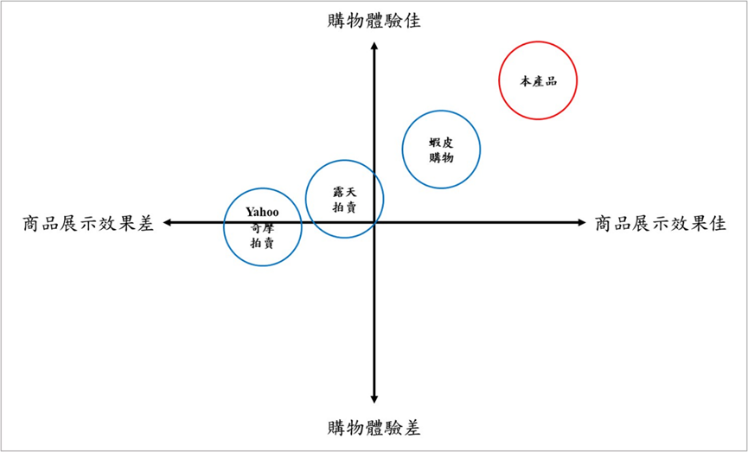

圖 1：競爭定位圖

綜合以上競爭者的分析結果，我們得出以下結論：

以買家的角度，由於提供虛擬購物的體驗，必須擁有VR設備才可以使用一個免費的VR電商平台購物，故門檻較高。因此在初期目標市場，我們主要以擁有自己的VR設備及願意嘗試與擁抱新科技者為主。在後續市場會拓展更多的潛在客戶，主要為已受到其他已經使用過我們的VR電商平台者所吸引的人。

以賣家的角度，雖然目前VR並未如此盛行，但VR的未來值得被期待，加上大多人還是喜歡實體購物的感覺，線上虛擬購物的市場大，且賣家只需上架商品，無須擁有VR設備，門檻相較於買家低。因此，初期目標市場主要為願意嘗試與擁抱新科技以及對於VR有基礎認知的賣家。後續市場的部分會邀約更多廠商進駐到本產品，主要以大公司為主，像是誠品、canon、寶雅等等知名品牌，透過大品牌來降低我們的客戶取得成本。

無論是蝦皮購物、露天拍賣還是Yahoo!拍賣都是平面的C2C線上購物平台，與本產品主打的方向不一致。於整體的規模或物流、金流服務上可能我們遠遠不及，但我們期望未來VR線上購物能以獨特性與其他電商平台產生市場區隔。最後，我們透過VR的優勢讓客戶的購物體驗更加完美，可省去交通時間、時間分配更自由，還可多人遠距離一起逛街，以此來吸引其他競爭者的客戶。

**(五)SWOT分析**

**1.優勢Strength**

**（1）可以幫助商家增加利潤**

對於商家來說，除了能獲得低開店成本、24小時接單等於網購平台上架的基本優勢，也能藉由使用本產品，以虛擬商店的形式進一步吸引與拓展更多的客群，並帶給其更好的服務。

**（2）提供消費者更好的購物體驗**

本產品藉由虛擬實境所帶來的逼真感，提供消費者一個沉浸式的購物體驗，並且因為是線上通路的緣故，故能給予其更多價格上的優惠。

**（3）多人連線功能**

有鑑於多數消費者在逛街時會選擇與朋友一起進行，因此，我們在虛擬商店街中建置了多人連線逛街的功能，使消費者就算在疫情期間或因為一些因素無法出門時，仍能與朋在虛擬實境中一同體會到如真實環境般逛街時的樂趣和氛圍。

**2.劣勢 Weakness**

**（1）未開發手機應用程式版本**

本產品目前規劃以網頁結合虛擬環境為主要開發方向，尚未開發手機APP版本，因次在使用環境與設備上可能較為侷限。

**（2）知名度尚不足**

因知名度尚不足，初期階段如何找到願意合作之商家，以及吸引消費者使用我們的產品和服務，將會是本產品主要課題之一。

**3.機會 Opportunity**

**（1）網購市場持續成長**

據我國經濟部統計處統計，2020年全體企業網路銷售額年增5.9%，且網路銷售額占整體零售業營業額比重持續攀升，2021年年增24.5% (經濟部統計處 2022)，此數據顯示出消費者越來越願意在網路上購物和消費，因此網購市場可說是仍有相當大的發展潛力。

**（2）市場上尚未出現性質相似之虛擬商店街**

儘管虛擬商店街之概念在多年前就已被提出，但至今，市面上仍尚未出現與本產品性質相似之虛擬商店街，較常見的皆為單一360度環景之虛擬化商店，而我們則是採用產景建模之技術，以實現更多的回應和互動，並提供各式各樣的商店給消費者作為選擇。

**4.威脅 Threat**

**（1）VR設備尚未普及**

目前VR設備的家戶普及率還有極大的成長空間，據國外產業研究機構-Omdia的報告，2021年VR頭戴裝置的普及率將為每百戶2.4個(Omdia 2022)，在此情況下，消費者可能會因為家中不具有VR設備而無法或不考慮使用本產品。

**（2）疫情趨緩，實體通路復甦**

近期新冠肺炎之疫情趨緩，且各國已陸續解封，消費者開始選擇重返實體通路購買商品，實體零售業也逐漸復甦(數位時代 2022)，對於主打線上逛街的本產品來說，在後疫情時代可能會面臨使用者流失的挑戰。

表格 2：SWOT分析

|  |  |  |
| --- | --- | --- |
|  | 正面要素 | 負面要素 |
| 內部 | 優勢Strength   1. 可以幫助商家增加利潤。 2. 提供消費者更好的購物體驗。 3. 多人連線功能。 | 劣勢 Weakness  1. 未開發手機應用程式版本。  2. 知名度尚不足。 |
| 外部 | 機會 Opportunity  1. 網購市場持續成長。   1. 市場上尚未出現性質相似之虛擬商店街。 | 威脅 Threat  1. VR設備尚未普及。  2. 疫情趨緩，實體通路復甦。 |

**(六)商業模式**

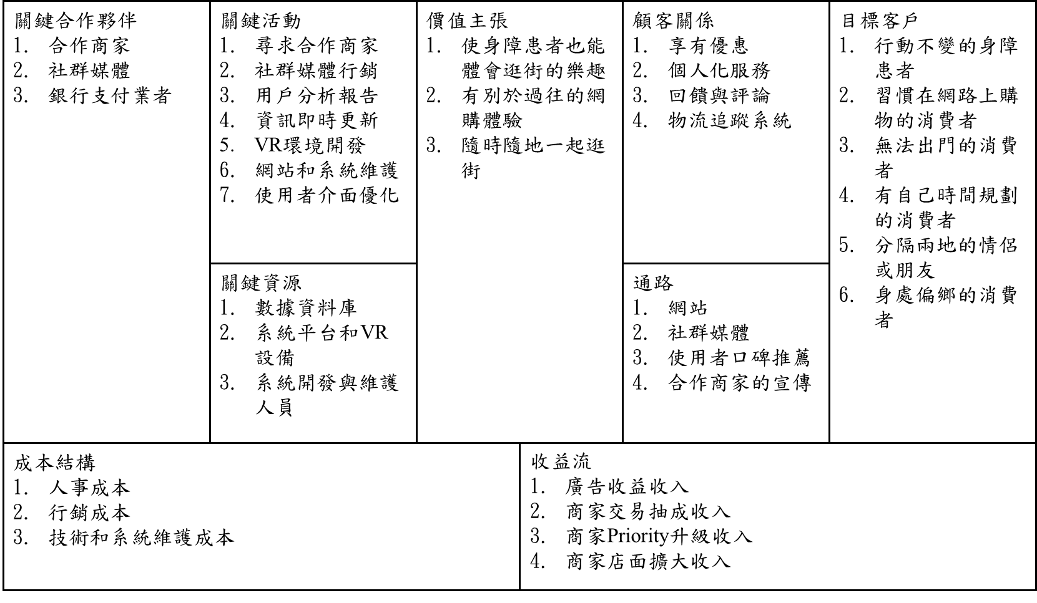

圖 2：商業模式

**1.目標客戶**

**（1）行動不便的身障患者**

部分身障患者因為受限於行動上的不便，抑或是考慮到出門會遭遇到的風險問題，而選擇不出門逛街。透過本產品的虛擬實境商店街，則可以讓其得以體會到逛街的樂趣。

**（2）習慣在網路上購物的消費者**

「宅經濟」持續發燒，越來越多消費者習慣在網路上購物和消費，有鑑於此，本產品提供了有別於普通網購平台的創新VR購物體驗，期望能吸引並拉攏此消費族群。

**（3）無法出門的消費者**

消費者可能會因為某些外部因素，例如：天氣狀況不佳、交通不便或壅塞、疫情期間被迫居家隔離等，而無法出門逛街。因此，消費者透過本產品的虛擬實境商店街，不論身處何處，都可進行虛擬逛街和購物消費。

**（4）有自己時間規劃的消費者**

消費者可能曾因為工作或學習因素，面臨到想要逛街時，卻發現時間太晚而多數店家已打烊的問題，除此之外，夜貓網購經濟持續成長(自由財經 2020)，顯示越來越多夜貓族消費者會在半夜時刻在線上購物。因此，本產品透過24小時的虛擬商店街服務，將能滿足上述的消費者族群，打破時間上的限制，隨時都可以進行虛擬逛街。

**（5）分隔兩地的情侶或朋友**

藉由本產品的多人連線功能，讓分隔兩地的情侶或朋友，都能一起感受到如同真實逛接般的樂趣和氛圍，並滿足其需要的社交和互動，以此維持與增進彼此的感情。

**（6）身處偏鄉的消費者**

身處偏鄉地區的消費者，可能因為地區或交通因素，而無法前往城鎮中的商店街，並難以體驗到逛街購物的活動，而我們的產品，將幫助其不受地域限制，在家就能享受到逛街帶來的快樂。

**2.價值主張**

針對設定好的目標客戶，為了滿足其所好與需求，抑或是解決其困難之處，我們列出了下列三點價值主張：

**（1）使身障患者也能體會逛街的樂趣**

身障患者即使因為行動上的不便而無法出門，也能運用本產品，體會到逛街的樂趣。

**（2）有別於過往的網購體驗**

習慣於網路上購物的消費者可以在本產品的虛擬商店街中，盡情地瀏覽與選購，同時，也能獲得有別於一般網購平台的創新體驗和感受。

**（3）隨時隨地一起逛街**

不管是受限於某些外部因素而無法出門、時間上自有安排或有衝突、與情侶或朋友分隔兩地、身處偏鄉地區等因素，消費者都能打破時間與空間的限制，隨時隨地一起逛街。

**3.通路**

**（1）網站**

本產品主要與顧客接觸之管道為自家所設計之網站，初期會透過顧客之意見回饋，作為網站整體設計方向之參考，並進行優化與修改，以確保符合大眾的需求與期待。

**（2）社群媒體**

藉由在各大社群媒體如臉書、Instagram，創立粉專或社團，除了能展示本產品的相關資訊或活動消息，也方便與顧客進行互動，以此拉近與顧客的距離。

**（3）使用者口碑推薦**

透過獎勵的方式，鼓勵使用者向他人分享或推薦使用本產品，以進一步擴大市場範圍。

**（4）合作商家的宣傳**

本產品會與實體通路商家合作，共同推出優惠活動，吸引其既有之顧客使用本產品，同時也能進一步拓展其客群和增加收入，藉此建立雙方良好的互惠關係。

**4.顧客關係**

當使用者註冊為會員後，即能享有各式各樣的個人化服務，例如：個人化商品推薦組合、自訂商品種類偏好等，同時也享有價格折扣或運費抵免等優惠。此外，使用者也能藉由網頁裡的物流追縱系統，查詢歷史訂單與目前訂單的配送進度。而本產品也會收集顧客的回饋與建議，並對系統作出相對應的改善，致力於提供更好的使用者體驗。

**5.收益流**

**（1）廣告收益收入**

a.商家投放廣告：向廣告提供者收取費用。

b.消費者付費：消費者向平台付費，將可不受廣告之擾。

**（2）商家交易抽成收入**

本平台將對商家之每筆訂單抽取1.5%的成交手續費。

**（3）商家Priority升級收入**

商家可藉由Priority的升級，使自身商店在虛擬商店街中隨機生成的位置更好、更靠近使用者。若商家有此方面的需求，本平台將以訂閱制的方式，向其收取一筆費用。

**（4）商家店面擴大收入**

若商家有店面擴大、增加可上架商品數量的需求，本平台同樣將以訂閱制的方式，向其收取一筆費用。

**6.關鍵資源**

**（1）數據資料庫**

一個完整的數據資料庫，以儲存會員與訂單紀錄等資料。

**（2）系統平台和VR設備**

本產品所建置之系統平台與開發測試所需之VR設備。

**（3）系統開發與維護人員**

專業的系統開發與維護人員，可維持網站平台與虛擬環境之系統穩定，以提供顧客更好的使用者體驗。

**7.關鍵活動**

（1）尋求合作商家

（2）社群媒體行銷

（3）用戶分析報告

（4）資訊即時更新

（5）VR環境開發

（6）網站和系統維護

（7）使用者介面優化

**8.關鍵合作夥伴**

**（1）合作商家**

與實體或線上通路商家合作，提供顧客各式各樣的商品選擇。

**（2）社群媒體**

利用各種社群媒體進行宣傳，以增加本產品之曝光度。

**（3）銀行支付業者**

與銀行支付業者合作，使顧客線上付款更為便利。

**9.成本結構**

**（1）人事成本**

系統開發與維護人員、社群媒體小編之薪水將會是本產品的主要人事支出。

**（2）行銷成本**

經營宣傳用之社群媒體的行銷成本，如廣告投放之費用。

**（3）技術和系統維護成本**

程式開發或維護所需負擔之軟硬體費用，如網站架設成本、VR設備、系統程式開發環境等。

**(七)財務評估**

**1.價格結構**

**（1）廣告收益收入**

本產品將在我們所建置的虛擬商店街中置放廣告看板，以作為商家投放廣告與消費者獲取其他商品資訊的一個管道。

本系統將藉由隨機生成的方式，決定廣告看板的顯示內容，並根據廣告貼文的出現頻率與總數量，向廣告提供者收取費用，而收費的方式將以台灣平均 CPM - 2 美元 (Ithome 2001)，匯率換算後約為61元台幣的價格，作為費用收取之標準。本產品初期預計招攬十家商家刊登廣告，並預估商家期望每日曝光度為三千人次，經計算後每個月的收入為54,900元，第一年收入約為658,800元。

除此之外，若消費者不想在逛街時看到廣告，也可以向本平台付出一筆費用，即可不受廣告之擾，擁有更好的逛街體驗。而收費的方式將以每月30元的金額，並預估本產品初期客戶5,000人中有20%的消費者會想免除廣告，經計算後可得每個月的收入為30,000元，第一年收入約為360,000元。

**（2）商家交易抽成收入**

當商家與買家成功完成訂單的交易，本平台將向商家酌收訂單金額的1.5%以作為商品成交之手續費。關於此部分的詳細收入將以「商家交易抽成收入=初期客戶數*每人平均每月訂單數*每人平均每筆訂單金額*手續費百分比」的方式計算。

客戶數為初期客戶共5,000人，而根據統計，每人平均每月訂單數為2.7筆(BOXFUL 2022 )；每人平均每筆訂單金額為2,118元(數位時代 2020)；手續費百分比則為我們已設定好的1.5%，經計算後可得本產品每月之商家交易抽成收入約為428,895元，第一年收入為5,146,740元。

**（3）商家Priority升級收入**

商家可免費於本產品之虛擬商店街開店，若想讓自身商店在虛擬商店街中隨機生成的初始位置更好、更靠近使用者，可藉由本產品的付費解鎖(Freemium)方案，以訂閱制的方式獲得上述功能與Priority的升級。收費的方式則是以每月2,000元作為標準，並預估我們招攬的50家商家中有20%的賣家有此方面的需求，經計算後每個月可獲得20,000元的收入，第一年收入為240,000元。

**（4）商家店面擴大收入**

除了Priority的升級，我們也提供商家店面擴大的方案，讓商家可以增加上架商品的數量。此方案同樣以訂閱制的方式收費，金額為每月1,000元，並預估我們招攬的50家商家中有30%的賣家有此方面的需求，經計算後每個月可獲得15,000元的收入，第一年收入為180,000元。

**2.成本結構**

**（1）人事成本**

本產品開發團隊共6人，以自2023年1月1日起實施的每月基本工資26,400元(勞動部 2022)、開發時程約6個月去做計算，本產品在開發階段的人事支出預計為950,400元。

產品開發完成後，為確保系統的運作品質，除了仰賴開發團隊，我們也計畫額外聘請一名軟體助理工程師，以協助平台與系統的維護，其薪資以37,000元計算(104人力銀行 2022)，經計算後，本產品第一年的人事成本約為950,400*2+37,000*6=2,122,800元

此外，我們將聘請一位社群媒體小編，協助管理本產品之粉專或社團，其薪資以30,000元計算(商業周刊 2021)，第一年所需支付的薪水為360,000元。

**（2）行銷成本**

我們預計在IG、Facebook投放廣告，兩平台皆採用廣告競價機制，亦即依照設定的預算，決定廣告受眾的多寡。根據統計，若是要能看到廣告投放成效，單日預算建議200至500元(PRO360 達人網 2022)，因此我們將預算設定為每月6,000元，第一年預算為72,000元，兩平台合計為144,000元。

**（3）技術和系統維護成本**

產品在開發與測試階段所需負擔之成本為「伺服器費用」、「建模軟體費用」與「VR設備費用」，而我們的資料庫則會使用雲端開發平台 Firebase，無須支付額外的費用。

伺服器費用的部分，成本為每個月30,000元，第一年成本為360,000元；建模軟體我們則採用Sketchup，成本為每年119元美金(Sketchup 2022)，匯率換算後約為每年3,645元。而我們也需要兩台VR頭戴裝置，以利測試和開發虛擬商店街，價格以本產品將採用的HTC VIVE之市售價格-16,900元作計算，因此「VR設備費用」的成本約為33,800元。

**3.客戶取得成本**

客戶取得成本(以下簡稱：CAC)，為公司為了獲取單個新客戶所投入的成本，以此來評估我們的行銷策略成本對於客戶開發是否有所幫助。在CAC裡包含行銷、銷售成本及潛在客戶成本，但不包括其他不屬於銷售及行銷部門所產生的固定生產成本和費用，例如：研發、財務、行政或間接成本。

CAC公式如下：

$$\text{CAC} \text{=} \frac{\text{(}\text{當期總行銷與銷售費用}\text{-}\text{當期支援既有客戶取得成本}\text{)}}{\text{當期新客戶人數}}$$

在行銷費用上，我們主要為社群媒體廣告投放，以IG及Facebook兩個平台為主，兩者皆採用廣告競價機制，也就是依照預算來決定廣告受眾的多寡，我們將第一年預算設定為6,000元/月(PRO360達人網 2022)，也就是72,000元/年，兩平台總計為144,000元/年；從第二到第五年每年的預算皆為前一年預算設定的1.5倍，兩平台總計為216,000元/年。此外，我們第一年將聘請一名小編，小編將定期在社群媒體上發文，並於Facebook上經營本產品相關社團，此成本為360,000元/年(商業週刊 2021)；而第二年將再次聘請一名小編協助經營，則成本為720,000元/年。

網站開發及維護的部分，我們將聘請一名軟體助理工程師來協助維護，其薪資為444,000元/年(104人力銀行 2022)；於第二年將擴大人員，再聘請一名軟體助理工程師一同維護網站，兩名工程師薪資為888,000元/年。

表格 3：客戶取得成本

|  |  |  |  |  |  |
| --- | --- | --- | --- | --- | --- |
| 項目 | 第一年 | 第二年 | 第三年 | 第四年 | 第五年 |
| 廣告投放 | $144,000 | $216,000 | $324,000 | $486,000 | $729,000 |
| 社群小編 | $360,000 | $720,000 | $720,000 | $720,000 | $720,000 |
| 軟體助理工程師 | $444,000 | $888,000 | $888,000 | $888,000 | $888,000 |
| 總成本 | $948,000 | $1824,000 | $1932,000 | $2094,000 | $2337,000 |
| 當期新客戶數 | 5,000人 | 10,000人 | 15,000人 | 20,000人 | 30,000人 |
| CAC | $189.6 | $182.4 | $128.8 | $104.7 | $77.9 |

圖 3：總客戶數折線圖

**(八)發展產品計畫**

產品發展的計畫我們將分為短期、中期及長期來做階段性的目標，以此來設立每個階段主要發展的方向及目標策略。

首先，我們的短期目標為招攬對於新科技熱衷的賣家於我們產品建立賣場，也會邀約知名品牌廠商一同進駐，進而促使擁有或願意購買VR設備的買家嘗試本產品，以虛擬購物的方式實現實體逛街的感覺，藉此讓買賣雙方產生一定的忠誠度。在策略上，我們主要以口耳相傳的力量，透過已經使用本產品的用戶分享使用心得，吸引正在觀望的潛在用戶使用本產品。另外，我們會以產品獨特性，也就是商店街虛擬化以及多人連線逛街，及行銷手法像是社群媒體廣告投放、SEO搜尋引擎優化來打響知名度、建立口碑，使更多人認識我們的產品。

中期目標的部分，我們將擴大用戶的規模，建立手機app，現代人出門手機不離身，透過app搭配VR設備，讓用戶可以隨時隨地虛擬購物，無須被電腦所束縛。此階段已經打開市場，本產品有一定的知名度，且有部分固定客群，接下來將更進一步拓展市場規模，因原有的產品使用方式門檻偏高，如果改用手機app，可降低購買VR設備的成本，使用門檻較低，能擴展客群及提高用戶使用本產品的意願。隨著買家的增加，賣家用戶更願意在本產品架設賣場。在行銷方面，我們會不定期舉辦免運活動，根據BOXFUL電商物流網購客人消費習慣的調查，80%的人會在網購時想盡辦法湊到免運金額，因此我們可透過舉辦免運活動來增加平台的交易量，提高收益。

在實行短中期的發展目標後，本產品已成功吸引不少用戶使用。接下來，我們將繼續擴展我們電商平台之賣場所販售商品的限制，進攻大型商品的賣家，例如:IKEA、TOYOTA、光陽等，透過建模來展示自家商品，讓買家用戶從我們的電商平台了解商品模樣。此外，本產品十分重視用戶購物的整體體驗，將開發場景轉換模式，用戶可以選擇要在台灣的場景購物，或是選擇在巴黎購物，提供多種場景變換，加強用戶購物體驗。

本產品與VR設備息息相關，雖然目前台灣VR普及率並不高，但從去年Meta打開元宇宙的話題後，VR相關議題持續增加，相信我們的產品能搭上元宇宙的熱潮，發展前景相當可觀。。

**二、技術可行性**

**(一)文獻探討**

我是文獻探討我是文獻探討我是文獻探討我是文獻探討我是文獻探討我是文獻探討我是文獻探討我是文獻探討我是文獻探討我是文獻探討我是文獻探討我是文獻探討我是文獻探討我是文獻探討我是文獻探討我是文獻探討我是文獻探討我是文獻探討我是文獻探討。

**肆、系統分析與設計**

**一、需求分析**

**(一)使用需求分析**

本系統的使用者可以透過登入會員或者註冊會員來進入系統操作，利用以下使用者案例圖，分別說明使用者與系統的互動以及使用目的。

在9¾大道——不存在的商店街使用者案例圖中有兩個系統，分別為下：

**1.網頁系統**

使用者在9¾大道——不存在的商店街網頁系統上可以看到管理購物車、查看購買訂單、註冊會員、修改會員資訊和使用賣家系統等選單功能。

使用者在管理購物車裡可以執行送出訂單和修改購物車內容兩項動作。在查看購買訂單介面可執行取消訂單的動作。如尚未註冊會員可前往註冊會員進行註冊。在會員資訊裡可以修改個人的基本資料。如有要賣的商品可以使用賣家系統。

使用者可在賣家系統執行三項功能，分別是管理商店、查看訂單和管理商品，在管理商店裡有升級優先權和升級商店大小兩項功能，使自身的商店能受到注目。在查看訂單裡有取消訂單的功能。在管理商品的部分有新增商品和修改商品兩項功能。

**2. VR系統**

使用者可透過9¾大道——不存在的商店街VR系統的管理會員資訊進行註冊會員和建置角色，註冊會員是給尚未擁有帳號的使用者進行註冊，接著創建屬於使用者本身的人物外觀，也就是建置角色。

接著使用者會使用進入街道的功能，在進入前須先設置房間，方可進入街道，如有其他使用者同行也可透過加入房間前往其他使用者的房間再進入街道。

使用者進入街道後會有三項功能：第一、找尋商店，使用者可根據自身需求進行選擇商店類型。第二、進入商店，使用者在進入商店後可以查看商品，並將商品加入購物車中。最後、查看購物車，使用者想知道目前選擇的商品時，可透過查看購物車得知所選商品，同時也可進行移除商品。

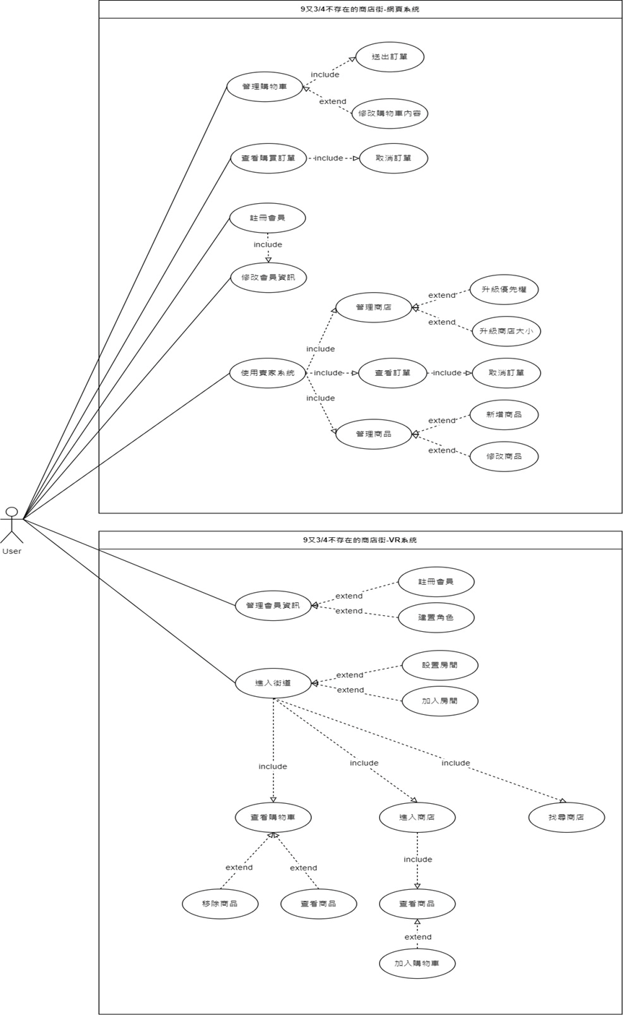

圖 4：9¾大道——不存在的商店街使用案例圖

**(二)資料需求分析**

本程式使用實體關聯圖 (Entity Relationship Diagram, ERD)及正規化後的資料庫表格描述本程式的資料流與實體間的關係。

**1.實體關聯圖 (Entity Relationship Diagram, ERD)**

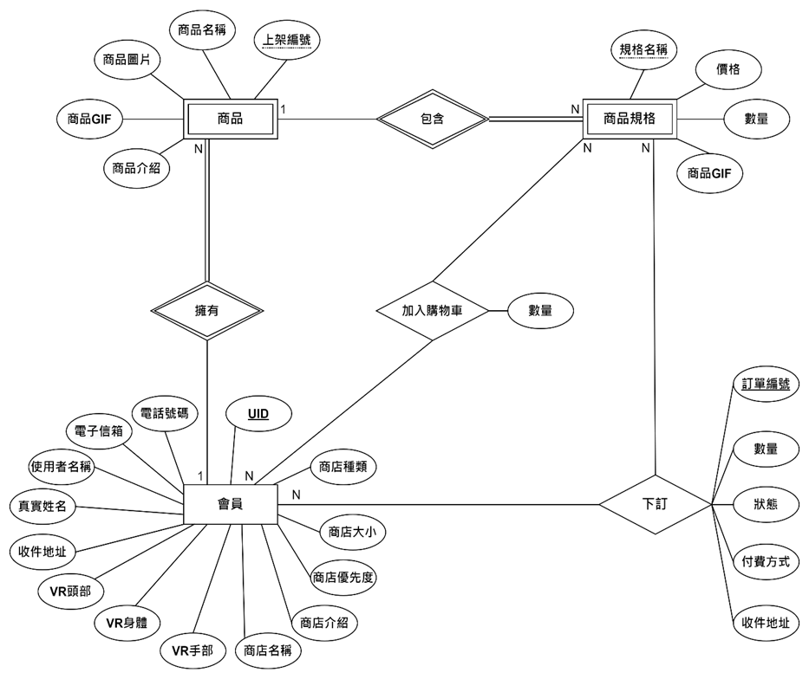

圖 5：實體關聯圖

圖5為本系統的實體關聯圖，在此實體關聯圖中一共存在一個強實體及兩個弱實體。強實體為會員，弱實體分別為商品及商品規格。以下會分別介紹各項實體以及實體之間所存在的關係。

**（1）會員**

在這個實體中，會記錄會員的UID、電話號碼、電子信箱、使用者名稱、真實姓名、收件地址、VR頭部、VR身體、VR手部、商店名稱、商店介紹、商店優先度、商店大小以及商店種類。其中UID為會員的主鍵，其值不會重複，因此將用UID對會員進行辨識。本程式使用Firebase Authentication進行會員登入，故不將資料記錄於資料庫內。

**（2）商品**

在這個實體中，會記錄商品的上架編號、商品名稱、商品圖片、商品GIF以及商品介紹。由於其為弱實體，所以還會記錄會員的UID，並以上架編號及會員的UID對商品進行辨識。

**（3）商品規格**

在這個實體中，會記錄商品規格的規格名稱、價格、數量以及商品GIF。由於其為弱實體，所以還會記錄商品的會員（賣家）的UID以及商品的上架編號，並以規格名稱、商品的上架編號及商品的會員的UID對商品規格進行辨識。

**（4）訂單—會員下訂商品規格**

會員與商品規格之間存在下訂的關係，當會員選擇商品規格與數量並送出訂單後，會記錄訂單編號、數量、狀態、付費方式、收件地址、會員的UID、商品規格的會員（賣家）的UID、商品規格的上架編號以及商品規格的規格名稱。一個會員可以對多個商品規格下訂，一個商品規格也可以被多個會員下訂，因此其關係基數比為N：N。

**（5）購物車—會員將商品規格加入購物車**

會員與商品規格之間存在加入購物車的關係，當會員選擇商品規格與數量並加入購物車後，會記錄數量、會員的UID、商品規格的會員（賣家）的UID、商品規格的上架編號以及商品規格的規格名稱。一個會員可以將多個商品規格加入購物車，一個商品規格也可以被多個會員加入購物車，因此其關係基數比為N：N。

**（6）會員擁有商品**

會員與商品之間存在擁有的關係，一個會員可以擁有多種商品，一種商品只能被一個會員擁有，因此會員與商品的關係基數比為1：N。

**（7）商品包含商品規格**

商品與商品規格之間存在包含的關係，一種商品可以包含多個商品規格，一個商品規格只能被一種商品包含，因此商品與商品規格的關係基數比為1：N。

**2.正規化後的資料庫表格**

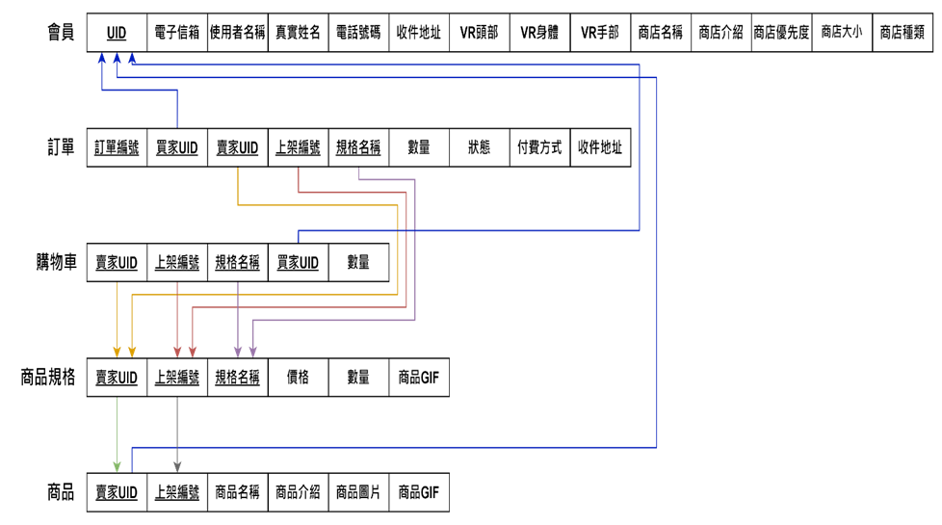

圖 6：正規化後的資料庫表格

**(三)流程需求分析**

此處使用資料流程圖(Data Flow Diagram, DFD)來分析9¾大道——不存在的商店街之流程需求。

**1.資料流程圖(Data Flow Diagram, DFD)**

資料流程圖的部分，將分為網頁端與VR端來分析9¾大道——不存在的商店街的資料流程。

**（1）網頁端**

**a.環境圖**

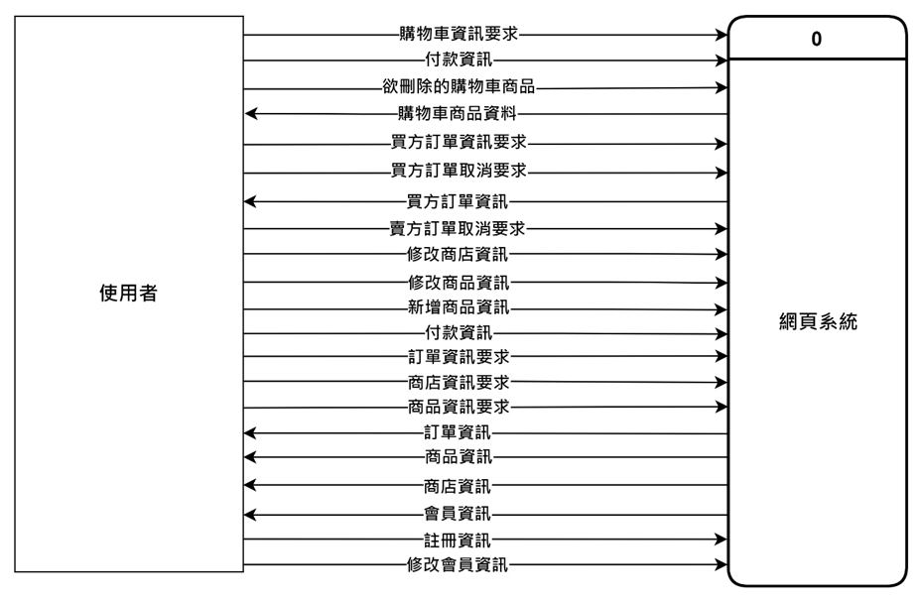

圖 7：Data Flow Diagram (環境圖 網頁端)

**b. Level-0**

主要分為4個功能，分別是購物車管理、買家訂單管理、會員管理以及賣家系統，如下圖8所示。

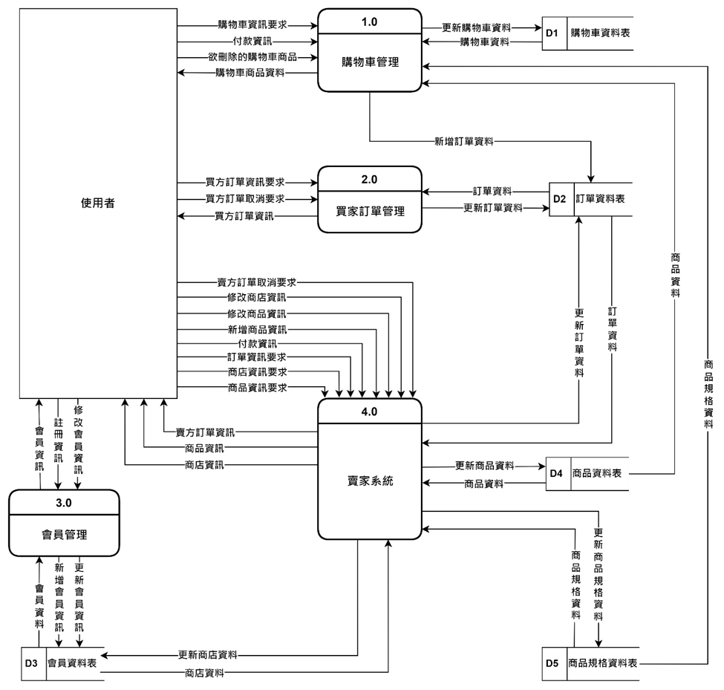

圖 8：Data Flow Diagram (Level-0 網頁端)

**c. Level-1**

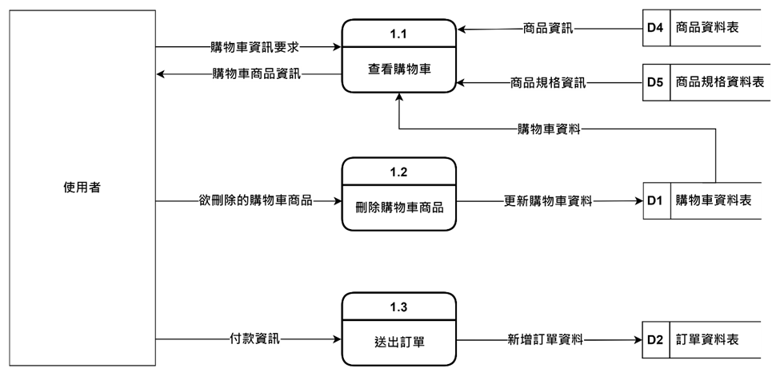

圖 9：Data Flow Diagram (Level-1 購物車管理)

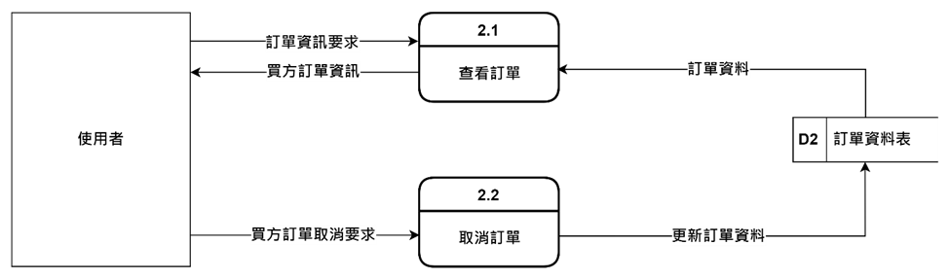

圖 10：Data Flow Diagram (Level-1 買家訂單管理)

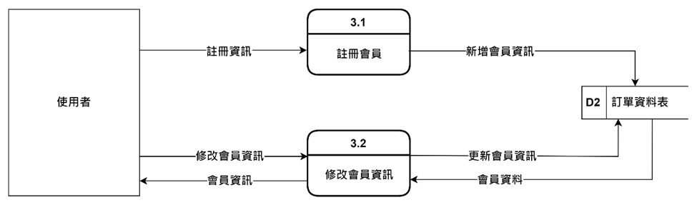

圖 11：Data Flow Diagram (Level-1 會員管理)

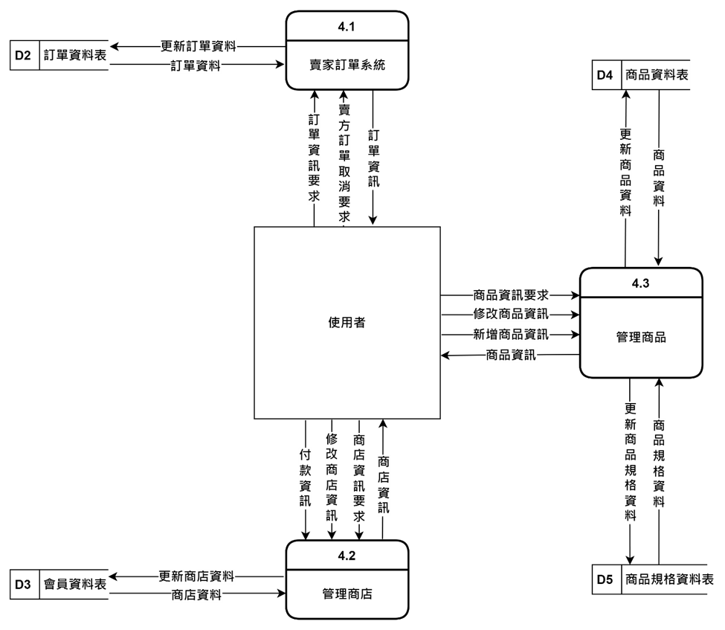

圖 12：Data Flow Diagram (Level-1 賣家系統)

**（2）VR端**

**a.環境圖**

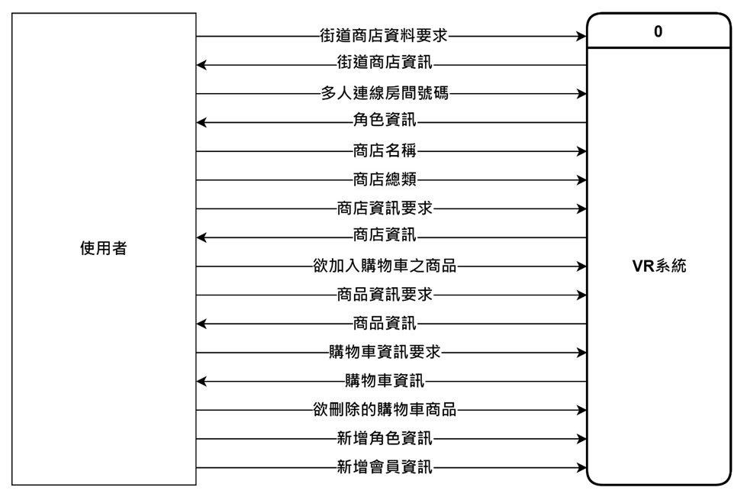

圖 13：Data Flow Diagram (環境圖 VR端)

**b. Level-0**

主要為2個功能，分別是商店街系統及會員管理，如圖14所示。

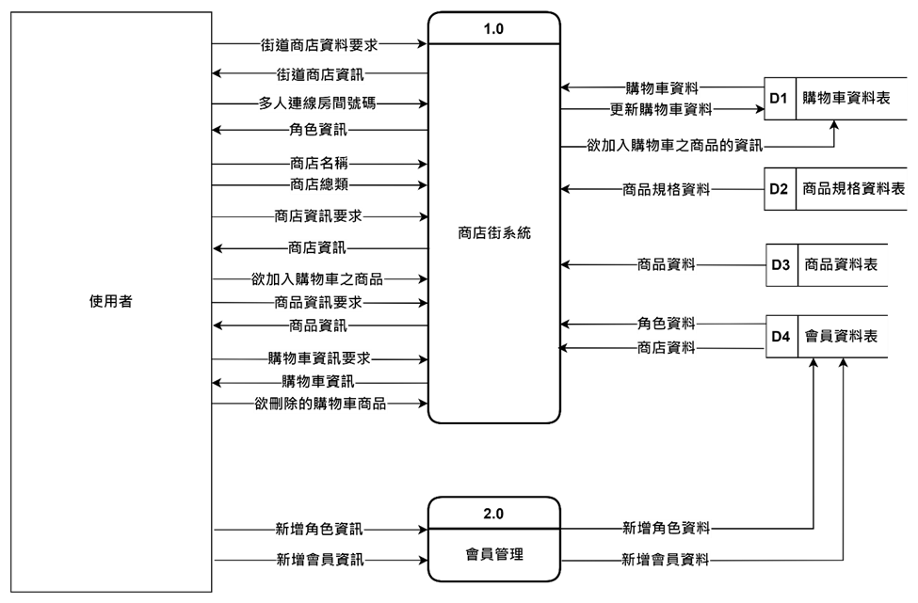

圖 14：Data Flow Diagram (Level-0 VR端)

**c. Level-1**

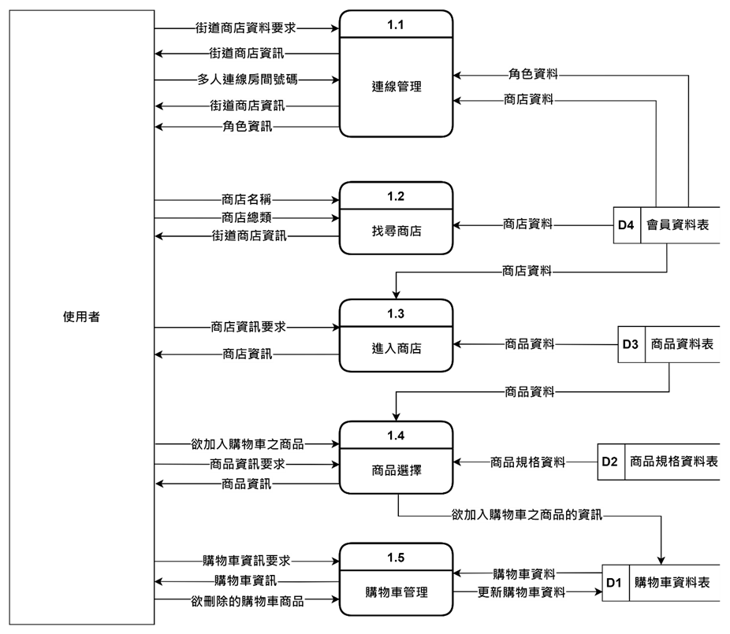

圖 15：Data Flow Diagram (Level-1 商店街系統)

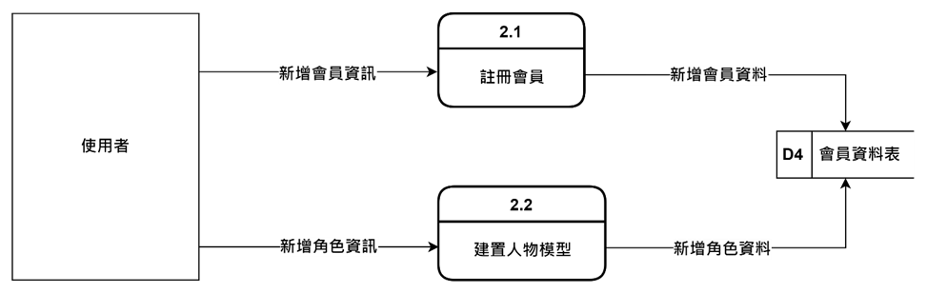

圖 16：Data Flow Diagram (Level-1 會員管理)

**d. Level-2**

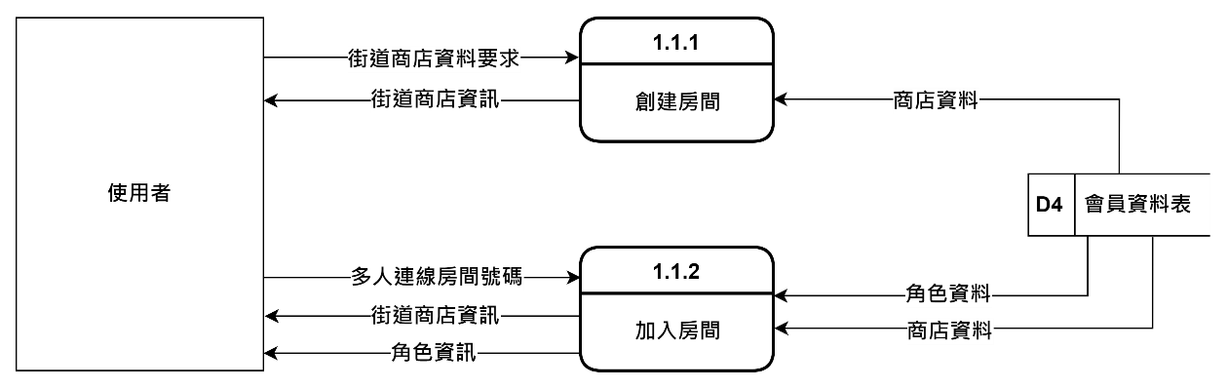

圖 17：Data Flow Diagram (Level-2 連線管理)

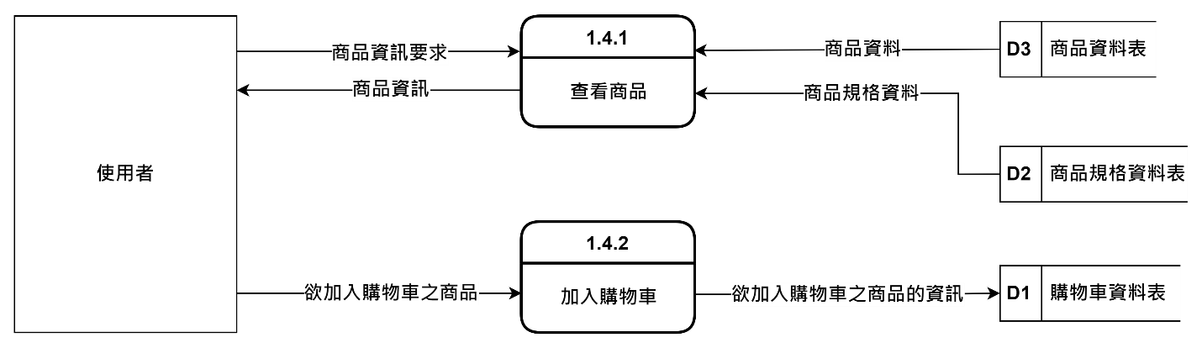

圖 18：Data Flow Diagram (Level-2 商品選擇)

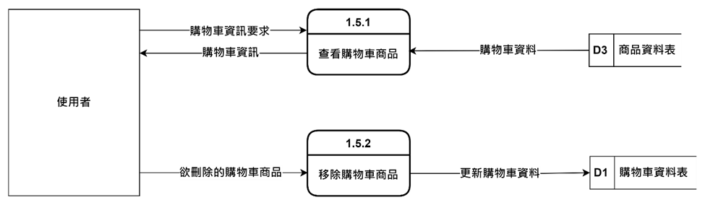

圖 19：Data Flow Diagram (Level-2 購物車管理)

**二、功能、流程與介面設計**

**(一)系統功能介紹**

**1.網頁系統**

**（1）會員管理**

會員可在此進行修改會員資訊和註冊會員。

**（2）購物車管理**

會員可執行送出訂單、刪除購物車商品和查看購物車三項功能。

a.送出訂單：將購物車內的商品進行購買，發送訂單至商家。

b.刪除購物車：商品如不需要購物車內的商品可執行刪除。

c.查看購物車：可查詢購物車內的商品。

**（3）買家訂單管理**

會員在送出訂單後可以在此查詢商品的訂單情況。

a.查看訂單：會員在此可見訂單的實際情況。

b.取消訂單：如果會員不想購買時，可執行取消訂單。

**（4）商店管理**

賣家可以管理自己的商店。

a.升級商店：賣家可升級商店，增加商品上架數量或提高優先權。

b.修改商店資訊：賣家可對商店進行編輯，例如：修改店名。

**（5）賣家訂單管理**

賣家可得知目前販賣商品的訂單情況。

**a.查看訂單**

賣家可看到買家下訂的商品訂單。

**b.取消訂單**

賣家可執行取消買家的訂單。

**（6）商品管理**

賣家可管控商品的販賣與否。

**a.新增商品**

賣家可以上架該商品以及其詳細資訊。

**b.修改商品**

賣家可對已上架商品進行修改。

**2. VR系統**

**（1）創建房間**

會員在登入之後，會進入創建房間的畫面，進行創建房間的動作，設定房間號碼後即可建立房間。

**（2）加入房間**

會員在輸入房間號碼後可以進入其他會員所創建的房間。

**（3）查看購物車商品**

會員在點擊購物車會顯示目前所選擇的商品。

**（4）移除購物車商品**

會員在點擊購物車可選擇想要移除的商品。

**（5）進入商店**

會員透過VR設備操作可進入商店，在進入商店後可以查看商品的詳細資訊，如欲購買時需通過加入購物車。

**（6）找尋商店**

會員可根據自身需求找尋不同種類的商店，進行挑選商品。

**（7）建製人物模型**

會員可以建置自己在VR商店街的人物模型，也就是外觀形象。

**（8）註冊會員**

非會員者可以在VR系統內進行註冊。

**(二)功能架構圖**

**1.網頁系統**

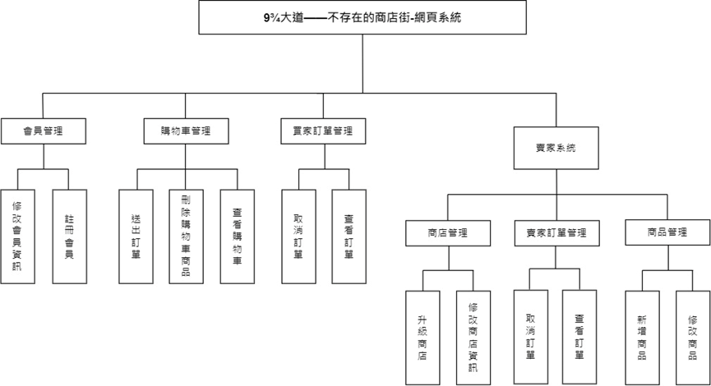

圖 20：網頁系統功能架構圖

**2. VR系統**

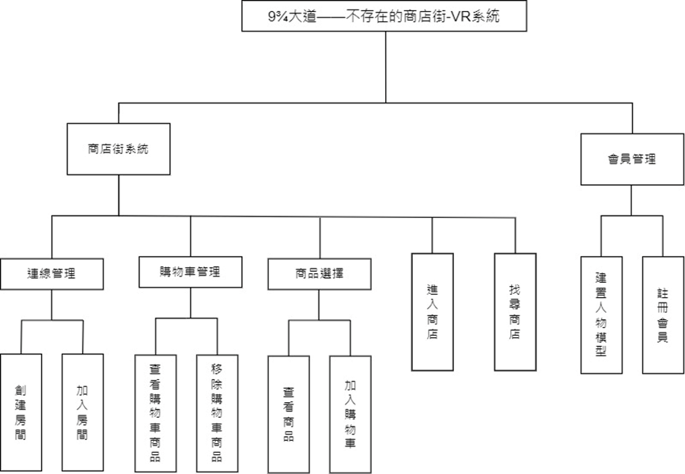

圖 21：VR系統功能架構圖

**(三)關鍵流程與介面**

**1.網頁系統**

**（1）進入網頁**

當使用者進入網頁後，可以選擇註冊成為會員（如圖23所示），會員進行登入後（如圖22所示），方可進入系統。若無法登入，則可點擊忘記密碼（如圖24所示）進行密碼重設。

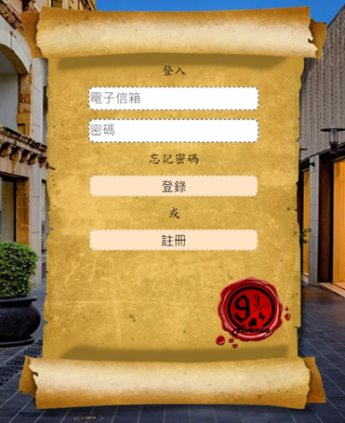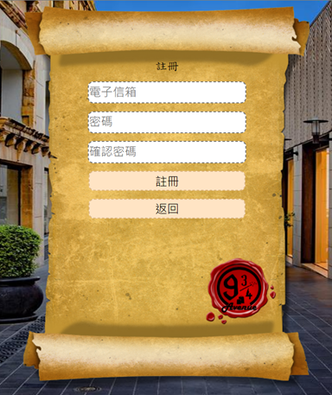

圖 22：登入畫面

圖 23：註冊畫面



圖 24：忘記密碼畫面

**（2）購物車**

購物車畫面為本系統登入後的初始畫面（如圖25所示），使用者可以在此查看加入購物車的商品與訂單的價格，也能將商品移出購物車。最後，使用者勾選欲購買之商品並進行結帳。若使用者欲離開此系統可以點選導航欄的登出。

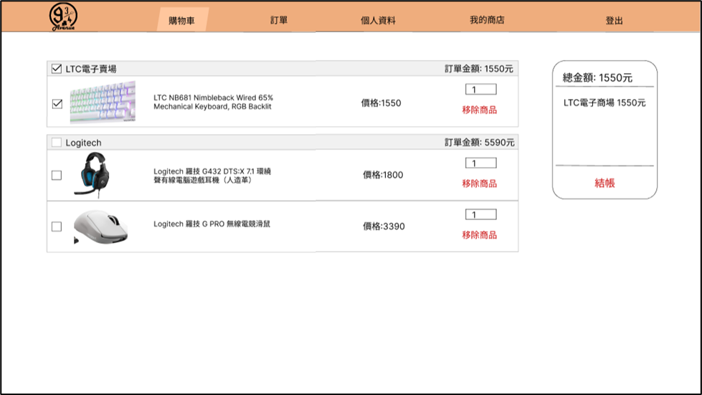

圖 25：購物車畫面

**（3）買家訂單**

使用者點選上方導航欄的訂單進入買家訂單畫面，可以在此查看未出貨訂單、已出貨訂單、已完成訂單及取消的訂單（如圖26所示），並且使用者能將未出貨的訂單取消（如圖27所示）。

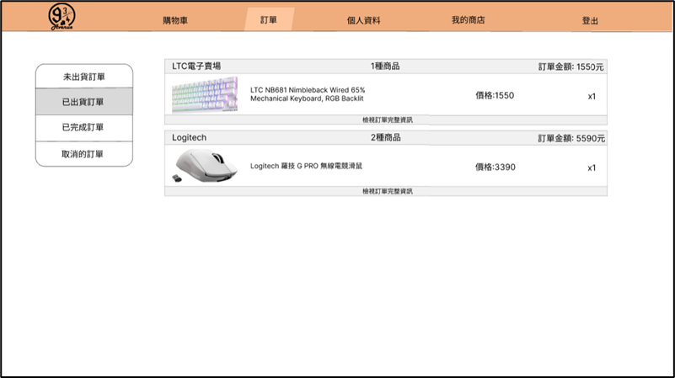

圖 26：買家訂單畫面

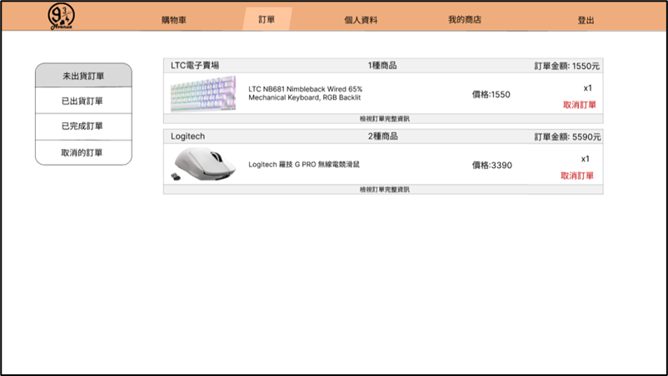

圖 27：未出貨訂單畫面

**（4）個人資料**

使用者點選上方導航欄的個人資料進入個人資料畫面，此畫面顯示使用者的帳號資訊及收貨資訊（如圖28所示），使用者可以在此對個人資料進行更改。

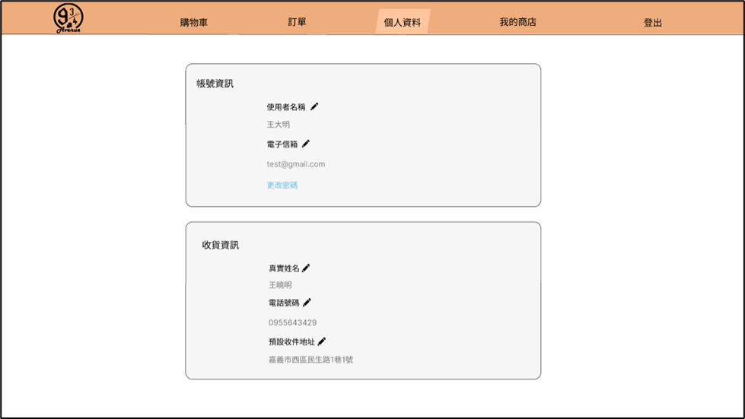

圖 28：個人資料畫面

**（5）賣家訂單**

使用者點選上方導航欄的我的商店進入賣家系統，賣家系統有不同的導航欄，使用者可以透過點選我的購物車回到購物車畫面。賣家訂單畫面為賣家系統的初始畫面（如圖29所示），使用者可以在此查看未出貨訂單、已出貨訂單、已完成訂單及取消的訂單，並且使用者能將未出貨的訂單取消（如圖30所示）。

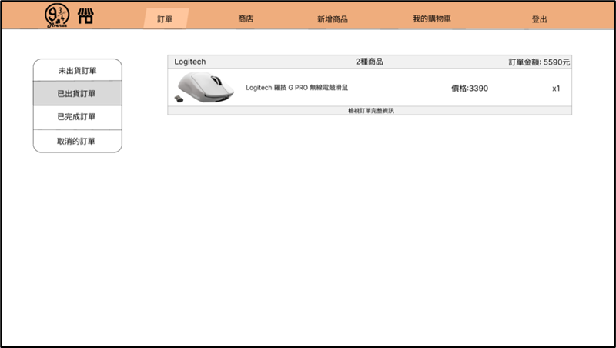

圖 29：賣家訂單畫面

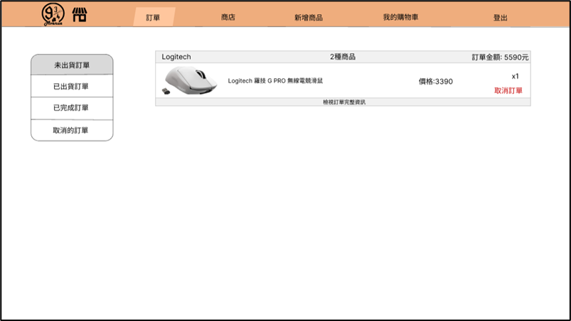

圖 30：未出貨訂單畫面

**（6）商店**

使用者點選上方導航欄的商店進入商店畫面，此畫面顯示使用者的商店資訊及進階商店選項（如圖31所示），使用者可以在此對商店資料進行更改及進階商店選項的升級。

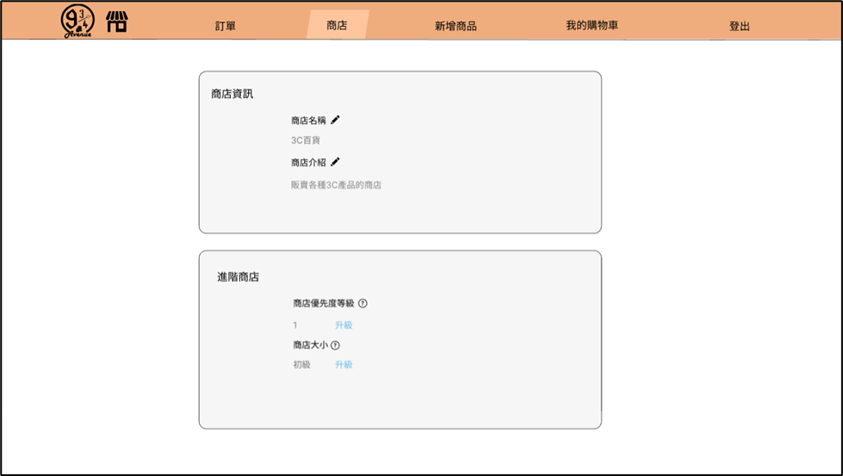

圖 31：商店畫面

**（7）新增商品**

使用者點選上方導航欄的新增商品進入新增商品畫面，在此畫面可以對商店內的展示框進行商品的新增與修改。新增商品規格包含規格名稱及商品價格。

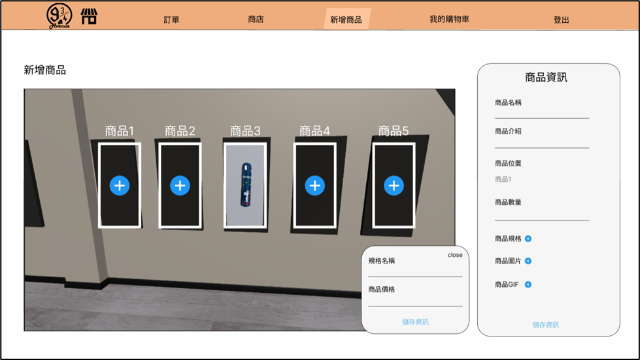

圖 32：新增商品畫面

**2. VR系統**

**（1）進入登入畫面**

當使用者進入程式後，可以選擇註冊成為會員或進行登入（如圖33所示）。

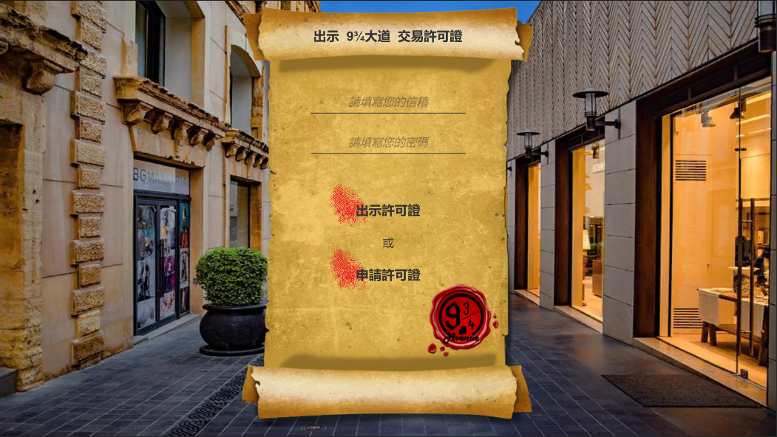

圖 33：註冊畫面

**（2）建立或加入房間**

當使用者進行登入後，會進入建立房間的畫面（如圖34所示），在此畫面可設定房間號碼建立房間，也可以輸入房間號碼加入其他會員的房間。

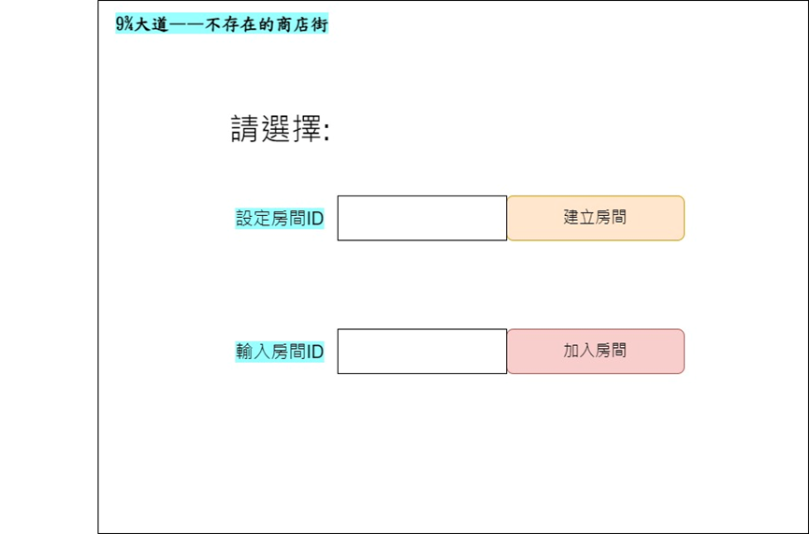

圖 34：建立和加入房間畫面

**（3）建置角色**

當使用者建立房間後，會進入建置角色的畫面（如圖35所示），在此畫面可調整自身人物的模樣並保存後即完成建置角色。

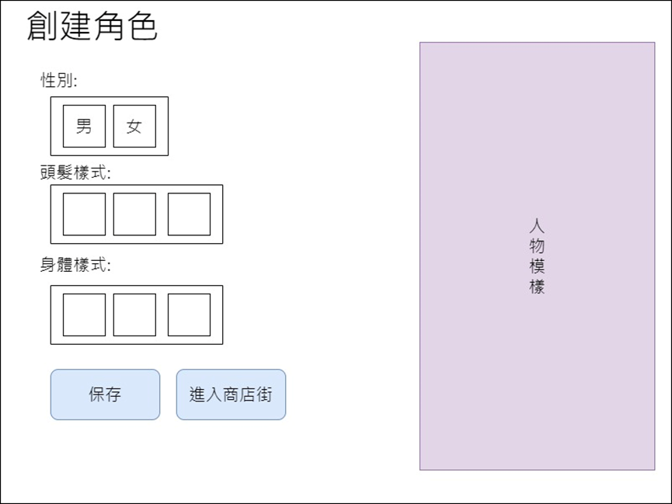

圖 35：建置角色畫面

**（4）進入商店街**

當使用者建置角色後，會進入商店街（如圖36所示），在商店街裡可以看到街道和兩側的商店，以及左上角的選單可以挑擇商店種類（如圖37所示）外，還有右上角購物車的圖案可以查看目前挑選的商品（如圖38所示）。

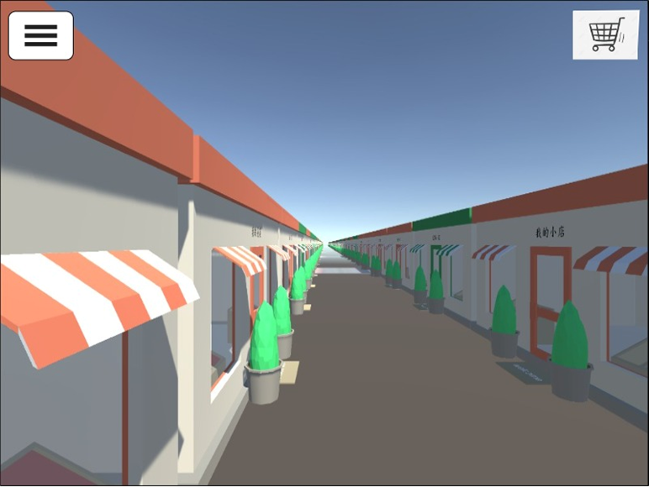

圖 36：商店街畫面

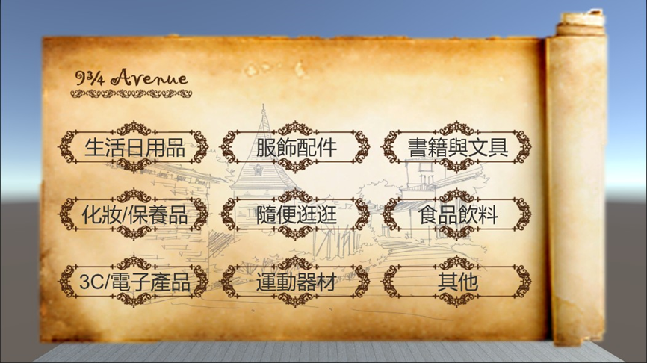

圖 37：挑選商店種類畫面

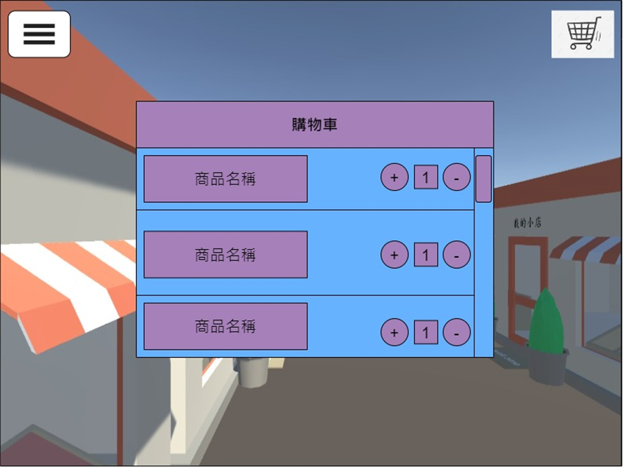

圖 38：購物車畫面

**（5）進入商店**

使用者想要進入商店，須走到商店前停滯，然後點擊任意按鈕即可進入商店（如圖39所示）。

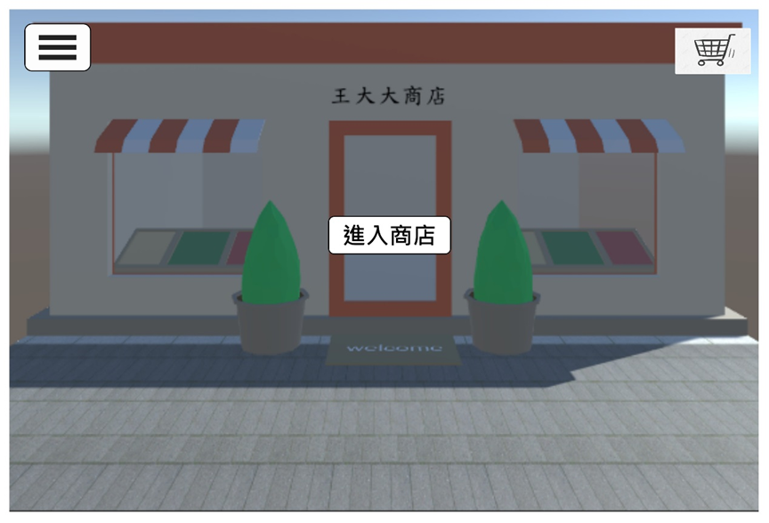

圖 39：進入商店畫面

**（6）商店內部**

使用者在進入商店後，會看到商店內部的情景和商品在商品貨架上（如圖40所示）。

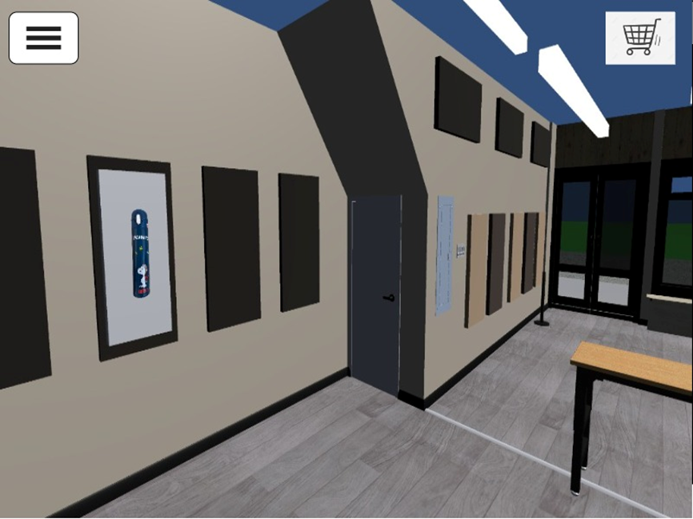

圖 40：商店內部畫面

**（7）挑選商品**

使用者可以點擊查看貨架上的商品，會看到商品的詳細資訊、價格和加入購物車的功能（如圖41所示）。

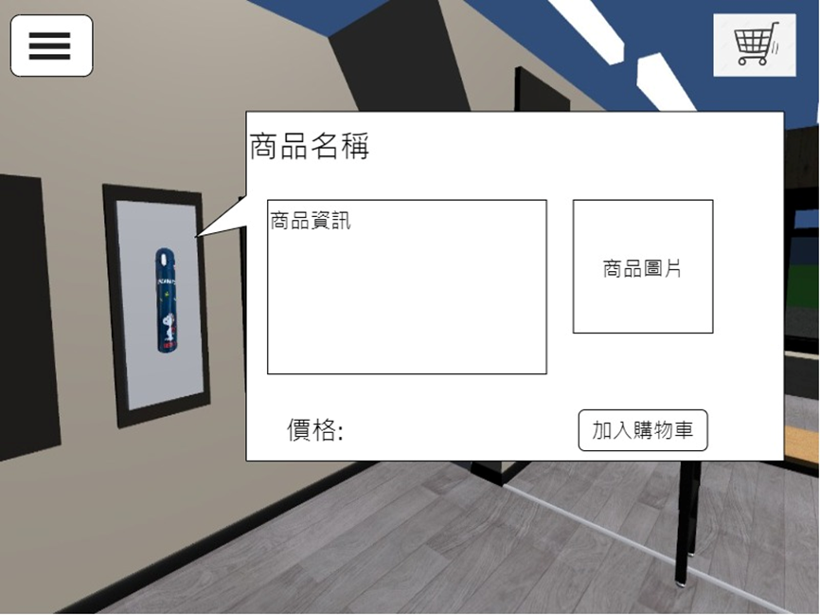

圖 41：挑選商品畫面

**伍、系統特色**

本產品是以虛擬實境為載體的電商平台，相比市面上的電商平台具有許多優勢特點，以下四點為本產品的重點特色。

**一、3D的購物體驗**

目前市面上的電商平台多為網頁的形式，相比市面上的電商軟體的購物介面，「不存在的商店街」將平面的購物介面轉化成3D的實體商店，讓使用者的交互和商品的展示更為生動，提升消費者更好的購物體驗。

**二、多人連線互動**

購物時與朋友互動式消費者所注重的重點之一，「不存在的商店街」提供使用者多人連線的功能，讓消費者能在購物時邀請朋友加入自己的房間，參與自己的購物行程，讓使用這在家就能與朋友一同享受逛街的樂趣。

**三、專屬的個人推薦**

在購物時消費者常常搜尋許久卻找不到有興趣或需要的商品，「不存在的商店街」在採集個人的使用資料後，利用數據分析抓出每個人的購物喜好，提供每個人專屬的商店推薦。

**陸、系統發展環境**

在系統發展環境的部分，我們將會以三個部分進行介紹。分別為系統在開發時所需要的軟體、系統實際運行時所需要的硬體規格以及本產品在運作時所需要的網路架構。

**一、軟體**

本小節將針對開發環境所需之軟體進行描述，本專題作業系統使用Windows10、Windows11 做為開發環境。由於「9又3/4-不存在的商店街」為VR應用程式與網頁的結合，因此我們將會使用Unity作為VR應用程式開發平台並且使用C#作為我們的開發語言，而網頁的部分則是使用HTML、CSS、JavaScript進行編寫。

表格 4：開發環境-軟體

|  |  |
| --- | --- |
| 項目 | 內容 |
| 作業系統 | Windows10、Windows11 |
| 系統開發軟體 | Visual Studio Code、Unity |
| 系統開發程式語言 | HTML、CSS、JavaScript、C# |
| 雲端開發平台 | Firebase |
| 其他開發軟體 | Photon、SketchUp |

**二、硬體**

**(一)電腦**

CPU：Intel(R)Core(TM) i5-10300H CPU 2.50GHz

GPU：Geforce GTX 1650 Ti

記憶體：DDR4 16.00GB

硬碟：512GB SSD+1TB SSD

**(二)VR設備**

螢幕：直徑3.6吋Dual AMOLED顯示螢幕

裝置解析度：單眼解析度1080 x 1200像素(雙眼2160 x 1200像素)

螢幕更新率：90 Hz(赫茲)

視野：110度

安全防護裝置：VIVE導護系統(Chaperone System)與前置相機

感應器：SteamVR追蹤技術、重力感測器、陀螺儀感測裝置、距離偵 測裝置

裝置連接槽：HDMI、USB 2.0、3.5 mm立體聲耳機插孔、電源插孔、藍牙

輸入裝置：內建麥克風

眼睛焦距調整：瞳距距離與鏡片距離調整

**三、網路架構**

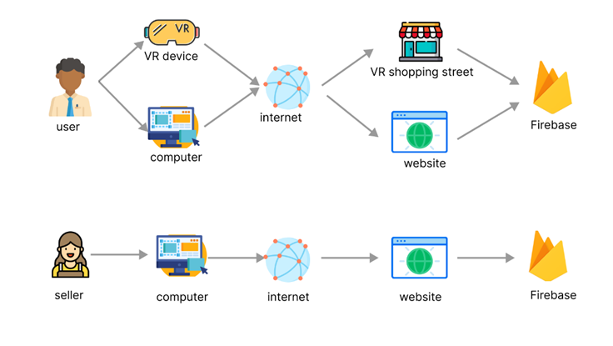

圖 42：網路架構圖

買家可以使用VR設備透過網際網路連進VR虛擬商店街中，商店街的資料會再存進Firebase的資料庫中。

買家可以使用電腦透過網際網路連上網站來查看購物內容以及收貨進度，並將資料存進Firebase資料庫。

賣家可以使用電腦透過網際網路連上網站來查看訂單內容以及管理商店，並將資料存進Firebase資料庫。

**柒、系統測試**

**一、測試範圍**

測試範圍測試範圍測試範圍測試範圍測試範圍測試範圍測試範圍測試範圍測試範圍測試範圍測試範圍測試範圍測試範圍測試範圍測試範圍測試範圍測試範圍測試範圍測試範圍測試範圍測試範圍測試範圍測試範圍測試範圍測試範圍測試範圍測試範圍測試範圍測試範圍測試範圍。

**二、整合測試案例**

整合測試案例整合測試案例整合測試案例整合測試案例整合測試案例整合測試案例整合測試案例整合測試案例整合測試案例整合測試案例整合測試案例整合測試案例整合測試案例整合測試案例整合測試案例整合測試案例整合測試案例整合測試案例整合測試案例整合測試案例整合測試案例。

**三、測試計畫**

測試計畫測試計畫測試計畫測試計畫測試計畫測試計畫測試計畫測試計畫測試計畫測試計畫測試計畫測試計畫測試計畫測試計畫測試計畫測試計畫測試計畫測試計畫測試計畫測試計畫測試計畫測試計畫測試計畫測試計畫測試計畫測試計畫測試計畫測試計畫。

**四、測試結果**

測試結果測試結果測試結果測試結果測試結果測試結果測試結果測試結果測試結果測試結果測試結果測試結果測試結果測試結果測試結果測試結果測試結果測試結果測試結果測試結果測試結果測試結果測試結果測試結果測試結果測試結果測試結果測試結果測試結果測試結果測試結果測試結果測試結果測試結果測試結果測試結果測試結果測試結果。

**捌、專題貢獻**

**一、研究貢獻**

研究貢獻研究貢獻研究貢獻研究貢獻研究貢獻研究貢獻研究貢獻研究貢獻研究貢獻研究貢獻研究貢獻研究貢獻研究貢獻研究貢獻研究貢獻研究貢獻研究貢獻研究貢獻研究貢獻研究貢獻研究貢獻研究貢獻研究貢獻研究貢獻研究貢獻研究貢獻研究貢獻研究貢獻研究貢獻研究貢獻研究貢獻研究貢獻研究貢獻研究貢獻研究貢獻研究貢獻研究貢獻研究貢獻研究貢獻。

**二、實務貢獻**

實務貢獻實務貢獻實務貢獻實務貢獻實務貢獻實務貢獻實務貢獻實務貢獻實務貢獻實務貢獻實務貢獻實務貢獻實務貢獻實務貢獻實務貢獻實務貢獻實務貢獻實務貢獻實務貢獻實務貢獻實務貢獻實務貢獻實務貢獻實務貢獻實務貢獻實務貢獻實務貢獻實務貢獻實務貢獻實務貢獻實務貢獻實務貢獻實務貢獻實務貢獻實務貢獻實務貢獻實務貢獻實務貢獻實務貢獻。

**參考文獻**

參考文獻

附 錄

一、使用手冊

1. 冊手用使

使手用冊使手用冊使手用冊使手用冊使手用冊使手用冊使手用冊使手用冊使手用冊使手用冊使手用冊使手用冊使手用冊使手用冊使手用冊使手用冊使手用冊使手用冊使手用冊使手用冊使手用冊使手用冊使手用冊使手用冊使手用冊使手用冊使手用冊使手用冊。

國立嘉義大學資訊管理學系 系統專題報告 民國一百一十三年六月製

**資訊管理學系之系**

**務行政管理系統**

國立嘉義大學資訊管理學系 系統專題報告 嘉大資管資訊管理系統 民國一百一十三年六月製